**BỘ CÔNG THƯƠNG**

**TRƯỜNG ĐẠI HỌC CÔNG NGHIỆP THỰC PHẨM TP. HCM**

**KHOA CÔNG NGHỆ THÔNG TIN**

---------------------------

**BÁO CÁO ĐỒ ÁN**

**Môn học: Phân tích thiết kế hệ thống thông tin**

***Đề tài:***

**Xây dựng chương trình quản lý nhà hàng**

**Giảng viên hướng dẫn: Nguyễn Thị Thanh Thủy**

*SVTH:*

Trần Ngọc Hải – 2001181089

*TP. HỒ CHÍ MINH, tháng 09 năm 2021*

CHỨC NĂNG NÂNG CẤP

1. Lọc các nguyên liệu trong kho có quá ít giúp cho nhân viên kho dễ dàng quản lý và bổ sung thêm nguyên liệu giúp nhà hàng vẫn hoạt động bình thường
2. Chức năng tự giảm giá cho các khách hàng không có mã giảm giá. Khi hóa đơn của khách hàng vượt qua số tiền mà nhà hàng đề ra thì hóa đơn sẽ giảm giá cho khách hàng.**NHẬN XÉT CỦA GIÁO VIÊN HƯỚNG DẪN**

..................................................................................................................................

..................................................................................................................................

..................................................................................................................................

..................................................................................................................................

..................................................................................................................................

..................................................................................................................................

..................................................................................................................................

..................................................................................................................................

..................................................................................................................................

..................................................................................................................................

..................................................................................................................................

..................................................................................................................................

..................................................................................................................................

..................................................................................................................................

..................................................................................................................................

..................................................................................................................................

..................................................................................................................................

Ngày ....... tháng ........ năm .......

**GIÁO VIÊN HƯỚNG DẪN**

(Ký và ghi rõ họ tên)

**MỤC LỤC**

CHƯƠNG I: TỔNG QUAN 6

1. GIỚI THIỆU 6

2. MỤC TIÊU VÀ PHẠM VI ĐỀ TÀI 7

2.1. Hiện trạng 7

2.2. Mục tiêu cải tiến – hiện trạng hệ thống 8

2.3. Mục tiêu phần mềm 8

3. KHẢO SÁT HỆ THỐNG 8

3.1. Giới thiệu sơ lược về hệ thống thông tin mà nhóm đã khảo sát 8

3.2. Trình bày chi tiết quy trình nghiệp vụ của từng công việc diễn ra bên trong hệ thống 9

3.3. Biểu mẫu thu thập được trong quá trình khảo sát 10

3.4. KẾT CHƯƠNG 13

CHƯƠNG II: PHÂN TÍCH HỆ THỐNG 14

1. MÔ HÌNH HÓA NGHIỆP VỤ 14

1.1. Sơ đồ Use-case nghiệp vụ 14

1.2. Mô hình hóa quy trình nghiệp vụ 15

2. MÔ HÌNH USECASE HỆ THỐNG 30

2.1. Mô hình usecase hệ thống 30

2.2. Đặc tả cho từng usecase hệ thống 31

2.3. Sơ đồ lớp mức phân tích 76

2.4. Sơ đồ lớp mức thiết kế 77

2.5. Cơ sở dữ liệu quan hệ 78

CHƯƠNG III: GIAO DIỆN CHƯƠNG TRÌNH 79

1. Giao diện kết nối cơ sở dữ liệu 79

2. Giao diện đăng nhập hệ thống 79

3. Giao diện trang chủ (user admin) 80

4. Giao diện quản lý nhân viên 80

5. Giao diện quản lý khách hàng 81

6. Giao diện quản lý nhà cung cấp 81

7. Giao diện quản lý nhà sản xuất 82

8. Giao diện quản lý bàn 82

9. Giao diện quản lý chức vụ 83

10. Giao diện chấm công 83

11. Giao diện in phiếu chấm công cho nhân viên theo tháng 84

12. Giao diện quản lý mã khuyến mãi 84

13. Giao diện phân quyền 85

14. Giao diện thực đơn món ăn 85

15. Giao diện quản lý chế biến món ăn 86

16. Giao diện danh sách đơn giá món ăn thay đổi 86

17. Giao diện quản lý nguyên liệu 87

18. Giao diện danh sách đơn đặt hàng 87

19. Giao diện tạo đơn đặt hàng 88

20. Giao diện danh sách phiếu nhận hàng 88

21. Giao diện danh sách tạo phiếu nhận hàng 89

22. Giao diện in phiếu nhập hàng 89

23. Giao diện danh sách hóa đơn 90

24. Giao diện thống kê doanh thu theo ngày 90

25. Giao diện phục vụ khách hàng 91

26. Giao diện nhập mã khuyến mãi 91

27. Giao diện in phiếu thanh toán hóa đơn cho khách hàng 92

28. Giao diện xem số món có thể nấu 92

29. Giao diện đổi tiền tệ 93

30. Giao diện khóa màn hình ứng dụng 93

31. Giao diện đổi mật khẩu 94

32. Giao diện xem lịch sử sử dụng mã khuyến mãi 94

CHƯƠNG IV: KIỂM THỬ CHƯƠNG TRÌNH 96

1. Kiểm thử chức năng của giao diện đăng nhập 96

TỔNG KẾT 98

1. Ưu điểm 98

2. Nhược điểm 98

3. Hướng phát triển 98

TÀI LIỆU KHAM THẢO 99

# CHƯƠNG I: TỔNG QUAN

## GIỚI THIỆU

Với thời đại 4.0 ngày càng phát triển như hiện nay, ngành công nghệ thông tin cũng đang được phát triển mạnh mẽ, nhanh chóng. Những thành tựu của ngành công nghệ thông tin đã tác động và làm thay đổi của đời sống xã hội, xâm nhập các lĩnh vực khoa học, kỹ thuật,… cũng như trong cuộc sống hàng ngày của chúng ta. Nó trở thành công cụ đắc lực cho các ngành quân sự, y học, giao thông, trong rất nhiều lĩnh vực hoạt động như các ứng dụng công tác quản lý, nghiên cứu,… và đặc biệt trong công tác quản lý. Mà trong đó không thể nào không thiếu được quản lý nhà hàng.

Nhà hàng là một trong những loại hình thức kinh doanh đầy thử thách. Những hàng hóa kinh doanh của nhà hàng bao gồm có những danh mục thực phẩm, đồ ăn, thức uống,… trong một ngày là rất lớn, số lượng khách hàng đến ăn uống tại nhà hàng là một số lượng không hề nhỏ.

Như trước đây khi công nghệ thông tin chưa phát triển thì vấn đề quản lý nhà hàng đều được làm thủ công nên rất mất thời gian và tốn kém nhân lực cũng như tài chính. Hiện nay khi công nghệ thông tin đã phát triển rộng rãi giúp chúng ta có thể giải quyết được một khối công việc khổng lồ. Việc áp dụng công nghệ thông tin vào quản lý nhà hàng là một yêu cầu cần thiết nhằm xóa bỏ những phương pháp quản lý lạc hậu, lỗi thời tốn kém về nhiều mặt. Vì vậy chúng em xây dựng đề tài “Xây dựng chương trình quản lý Nhà hàng Hoa Viên Đệ Nhất – Hoàng Việt” với mong muốn giúp quản lý nhà hàng được dễ dàng và tránh sai sót.

Địa chỉ nhà hàng: 23 Hoàng Việt, Phường 4, Quận Tân Bình.

Giờ đón khách: 06h00 – 21h00.

Khoảng giá: 220.000 – 300.000 đ/người.

Lưu ý:

* Một bàn 4-10 khách, cần đặt cọc trước ít nhất một ngày.
* Nhà hàng quy định không mang thức ăn, thức uống từ bên ngoài vào.

Phù hợp: Liên hoan, hội nghị, tiệc cưới.

Không gian: phong cách sân vườn hiện đại.

Sức chứa: 200 người.

Nhà hàng cực kỳ nổi bật với không gian vô cùng rộng rãi kèm theo bể bơi xanh mát ngay trước cửa.

Phần mềm giải quyết các vấn đề:

* Thứ nhất, là phần mềm giúp người quản lý theo dõi, quản lý các công việc của nhà hàng một cách logic, thuận lợi và dễ dàng hơn.
* Thứ hai, phần mềm cho phép quản lý theo những quy trình chuẩn hóa từ khâu nhập hàng tới bán hàng, các hoạt động quản lý kho hàng cũng như việc theo dõi doanh thu… từ tổng hợp tới chi tiết một cách chính xác và nhanh chóng.
* Thứ ba, để đáp ứng nhu cầu thay đổi linh hoạt các chiến lược kinh doanh nhằm tăng hiệu suất công việc, phần mềm giúp người dùng thu gọn các quy trình phức tạp và cồng kềnh.

## MỤC TIÊU VÀ PHẠM VI ĐỀ TÀI

### Hiện trạng

Trên thực tế đa phần các các nhà hàng đang áp dụng hình thức quản lí qua sổ sách một cách thủ công mà vẫn chưa áp dụng đến công nghệ thông tin vào các công việc này. Qua một thời gian thực hiện khảo sát khảo sát tại các nhà hàng, nhóm thấy mô hình chung cũng như cách thức quản lí như sau:

* Bộ phận thu ngân : Theo dõi được các khoản thu chi về tiền mặt, các khoản thu hồi công nợ. Hầu hết các nghiệp vụ thu ngân đều được thực hiện thủ công với khá nhiều giấy tờ, sổ sách và số liệu khiến cho hiệu quả công việc không cao.
* Nhân viên phục vụ bàn : Được cung cấp thông tin về món ăn cùng với đơn giá, số lượng thông qua thực đơn.
* Bộ phận bếp: Tiếp nhận danh sách thực đơn từ nhân viên phục vụ và chế biến các món ăn.

### Mục tiêu cải tiến – hiện trạng hệ thống

Chúng ta xây dựng phần mềm hệ thống nhằm mục đích thay thế cách quản lý thủ công đã có phần không phù hợp với nhu cầu của người dùng, việc khảo sát nhằm để:

* Thay đổi cách quản lý truyền thống trên giấy tờ.
* Tăng năng suất hiệu quả công việc.
* Sao lưu dữ liệu một cách logic và thuận tiện cho người quản lý.

### Mục tiêu phần mềm

Chức năng: quản lý nhân viên, phục vụ khách hàng, in hóa đơn, thống kê doanh thu, đặt bàn, chuyển bàn, gộp bàn, thanh toán, tìm kiếm hóa đơn, tìm kiếm thực đơn, phân quyền, đổi mật khẩu, khóa màn hình khi bận, quản lý hóa đơn, khuyến mãi, quản lý nguyên liệu,…

## KHẢO SÁT HỆ THỐNG

### Giới thiệu sơ lược về hệ thống thông tin mà nhóm đã khảo sát

Khi khách hàng đến nhà hàng, nhân viên tiếp tân ra chảo hỏi khách và hỏi khách có đặt bàn trước chưa và số lượng khách đến là bao nhiêu. Nếu khách đã đặt bàn trước rồi thì hỏi tên và mời khách tới khu vực khách đã đặt bàn sẵn, nếu khách chưa đặt bàn trước thì xem xét bố trí chỗ ngồi cho khách. Sau đó nhân viên phục vụ bàn sẽ trình thực đơn, ghi nhận lại yêu cầu của khách hàng. Sau khi khách hàng thiết lập thực đơn, ghi nhận yêu cầu của khách thì nhân viên phục vụ bàn sẽ chuyển phiếu order món ăn cho bộ phận bếp và bộ phận thu ngân. Bộ phận nhà bếp tiếp nhận đơn hàng và lên danh sách các nguyên liệu có trong thực đơn của khách hàng. Bộ phận nhà bếp đưa ra công thức cơ bản trong nhóm ăn bao gồm các nguyên liệu, số lượng và khối lượng nguyên liệu,.. để tính toán số lượng nhập xuất kho và chuyển đến bộ phận kho. Bộ phận kho, căn cứ theo nguyên liệu mà bộ phận nhà bếp chuyển xuống, bộ phận kho tiến hành công việc xuất hàng cho bộ phận nhà bếp. Bộ phận nhà bếp kiểm tra và bộ phận kho lần thủ tục cần thiết và tiến hành lập phiếu xuất kho. Sau khi lấy được các nguyên liệu cần thiết, bộ phận nhà bếp bắt đầu chế biến món ăn. Cuối mỗi ngày, bộ phận nhà bếp kiểm tra lại hàng còn dư để nhập vào kho. Sau khi bộ phận bếp chế biến xong món ăn, nhân viên phục vụ bàn sẽ mang đồ ăn ra cho khách. Nhân viên phục vụ bàn sẽ phục vụ khách trong quá trình khách ăn uống và đáp ứng mọi yêu cầu của khách.

Khi khách yêu cầu thanh toán, nhân viên phục vụ bàn liên hệ với bộ phận thu ngân đến lấy hóa đơn thanh toán cho khách hàng. Nhân viên phục vụ bàn đến báo cho bộ phận thu ngân bàn số bao nhiêu, bộ phận thu ngân tiến hành tính toán và lập hóa đơn cho khách hàng. Sau đó nhân viên phục vụ bàn đưa hóa đơn thanh toán tiền cho khách hàng. Khi khách hàng thanh toán xong, nhân viên phục vụ mang hóa đơn cùng với tiền đến cho bộ phận thu ngân.

Hàng ngày, bộ phận thu ngân sẽ nhập hóa đơn vào sổ sau mỗi ngày làm việc. Căn cứ vào hóa đơn thanh toán trong ngày bộ phận thu ngân kiểm kê doanh thu trong ngày của các mặt hàng và gửi báo cáo doanh thu cho quản lý.

Hàng ngày, bộ phận kho kiểm kê, theo dõi, đánh giá hàng hóa trong kho. Sau mỗi ngày làm việc, bộ phận kho kiểm kê số lượng hàng tồn trong kho thực tế và so sánh sai lệch so với số liệu trong sổ. Để nhập nguyên liệu, bộ phận kho sẽ tiến hành đặt hàng tại nhà cung cấp. Việc nhập hàng từ nhà cung cấp phụ thuộc vào yêu cầu từ bộ phận nhà bếp và bộ phận nhà bếp căn cứ vào hàng tốn trong kho đưa ra danh sách các nguyên liệu cho bộ phận kho. Hàng hóa sẽ được kiểm tra khi nhập. Sau khi hàng hóa được nhập vào kho, bộ phận kho sẽ gửi phiếu nhập hàng tới bộ phận thu ngân và thanh toán tiền cho nhà cung cấp.

### Trình bày chi tiết quy trình nghiệp vụ của từng công việc diễn ra bên trong hệ thống

Gọi món: Khi khách hàng có nhu cầu gọi món nhân viên phục vụ sẽ tiếp nhận yêu cầu gọi món và kiểm tra thông tin món. Nếu nguyên liệu món ăn hết thì báo cho khách hàng để khách hàng gọi món khác, nếu nguyên liệu còn thì tiến hành đặt món cho khách hàng.

Đặt bàn: Khi khách hàng có nhu cầu đặt bàn nhân viên phục vụ sẽ tiếp nhận yêu cầu đặt bàn và kiểm tra tình trạng bàn. Nếu hết bàn thì báo cho khách hàng, nếu còn bàn thì tiếp nhận yêu cầu khách hàng.

Thanh toán: Khi khách hàng có nhu cầu thanh toán nhân viên phục vụ tiến hành in hóa đơn và mang đến cho khách hàng. Khách hàng kiểm tra và xác nhận hóa đơn. Nếu hóa đơn chưa đúng thì nhân viên cập nhật lại hóa đơn. Nếu đúng thì tiến hành thanh toán. Trường hợp khách hàng muốn xuất hóa đơn giá trị gia tăng, nhân viên thu ngân sẽ in hóa đơn đưa cho khách hàng còn nếu không thì quy trình kết thúc.

Cung cấp nguyên liệu: Khi trong kho hết nguyên liệu thì nhân viên kho sẽ liên hệ với nhà cung cấp để cung cấp nguyên liệu kịp thời để phục vụ cho khách hàng. Nếu nhà cung cấp khi vận chuyển nguyên liệu tới bị hư hoặc thiếu so với yêu cầu của bộ phận kho thì bộ phận kho báo lại cho nhà cung cấp để bổ sung những nguyên liệu mới cho nhà hàng.

Nhận thanh toán: Khi bộ phận kho đã kiểm tra đầy đủ nguyên liệu thì nhà cung cấp xuất phiếu hóa đơn cho nhà hàng, thu ngân sẽ thanh toán hóa đơn cho nhà cung cấp. Nếu hóa đơn bị lỗi thì thu ngân sẽ báo lại nhà cung cấp xem xét và in lại bản hóa đơn khác.

### Biểu mẫu thu thập được trong quá trình khảo sát

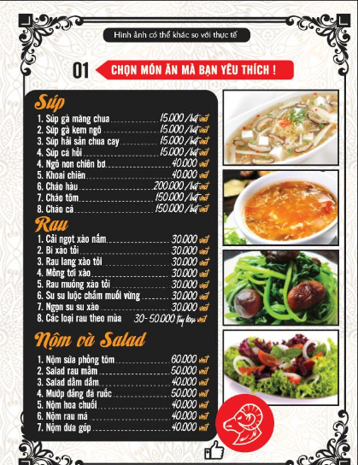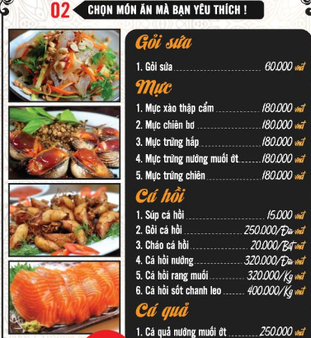

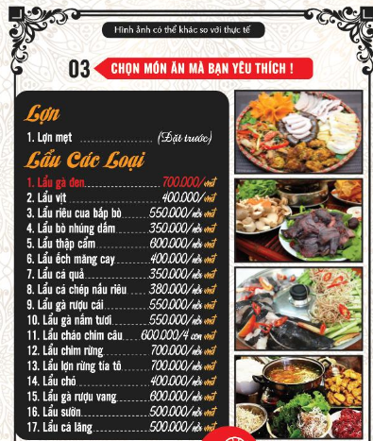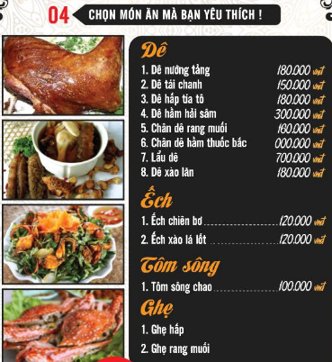

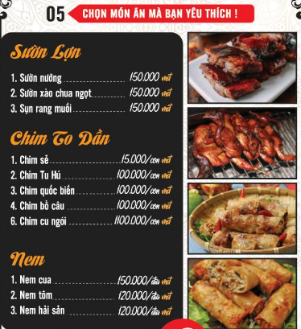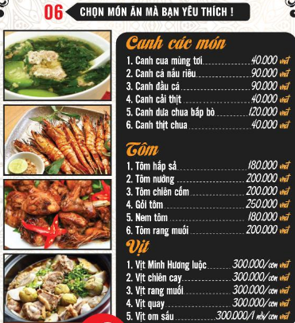

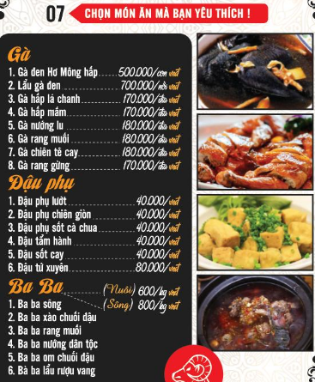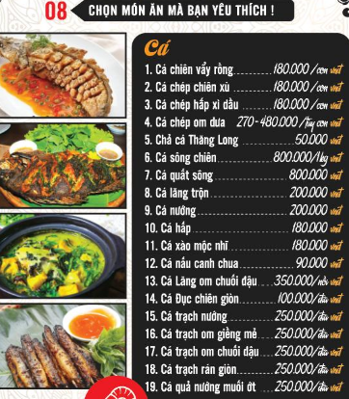

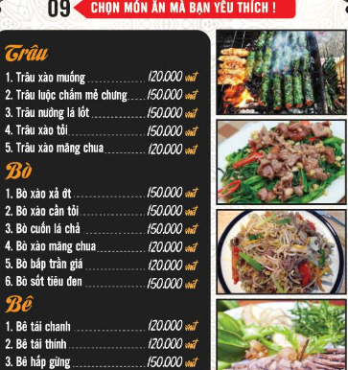

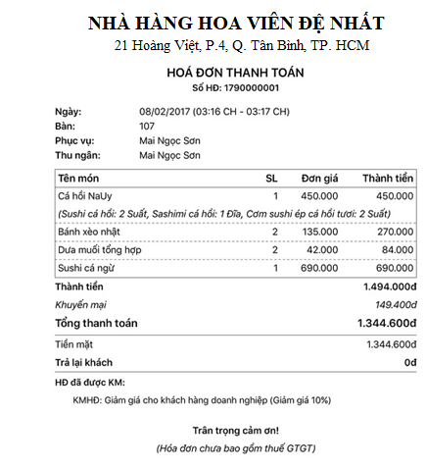

### KẾT CHƯƠNG

Dựa vào kết quả khảo sát, phần mềm “Quản lý Nhà hàng” bao gồm các chức năng trên. Để có một cái nhìn chi tiết hơn về các chức năng quản lý này thì chúng ta sẽ đi vào phân tích chuyên sâu hơn ở chương sau.

# CHƯƠNG II: PHÂN TÍCH HỆ THỐNG

## MÔ HÌNH HÓA NGHIỆP VỤ

### Sơ đồ Use-case nghiệp vụ



### Mô hình hóa quy trình nghiệp vụ

#### Usecase Đặt Bàn

1. *Xác định thừa tác viên và thực thể nghiệp vụ*

* Thừa tác viên: Nhân viên phục vụ bàn.
* Thực thể nghiệp vụ: Thông tin bàn.

1. *Mô tả bằng văn bản*

|  |
| --- |
| **Usecase nghiệp vụ: Đặt bàn** |
| Mô tả: Nghiệp vụ được thực hiện khi khách hàng trước khi đến nhà hàng, khách hàng thực hiện đặt bàn để chọn cho mình một chỗ ngồi ưng ý. |
| Các dòng cơ bản:   1. Khách hàng liên hệ đến nhà hàng đặt bàn. 2. Nhân viên phụ trách bàn sẽ kiểm tra bàn còn trống hay không. 3. Nếu có bàn thỏa yêu cầu đặt bàn của khách, nhân viên phụ trách bàn ghi nhận thông tin khách hàng đặt bàn. 4. Gợi ý khách hàng có đặt món trước. 5. Ghi nhận thông tin khách hàng (số bàn, số người, loại bàn, thời gian đến). 6. Khách hàng đặt cọc cho nhà hàng, trả phiếu đặt cọc lại cho khách hàng. 7. Thông báo đã đặt bàn thành công. |
| Các dòng thay thế:   * Xử lý bàn không còn trống: Nếu khách hàng đặt bàn nhưng bàn đó đã có người đặt rồi thì yêu cầu khách hàng chọn một bàn khác. * Nếu khách hàng đồng ý đặt món trước thì chuyển đến use case gọi món. |

1. *Sơ đồ đối tượng nghiệp vụ*

**

1. *Sơ đồ hoạt động*

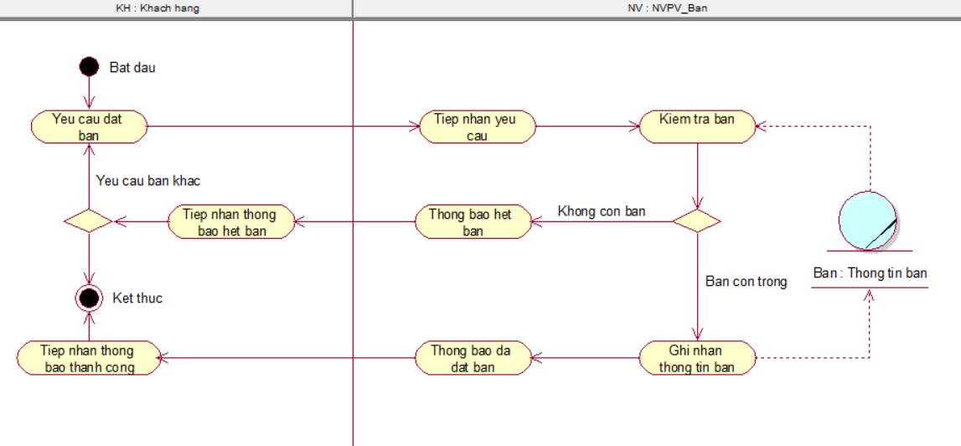

1. *Sơ đồ tuần tự*

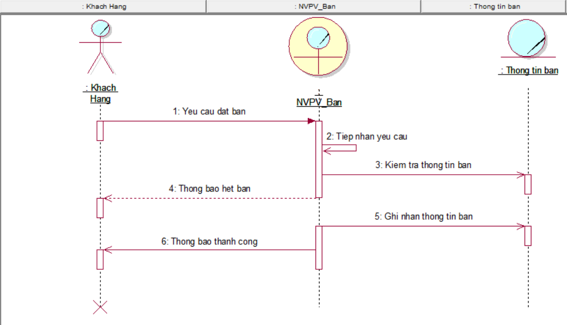

1. *Sơ đồ cộng tác*

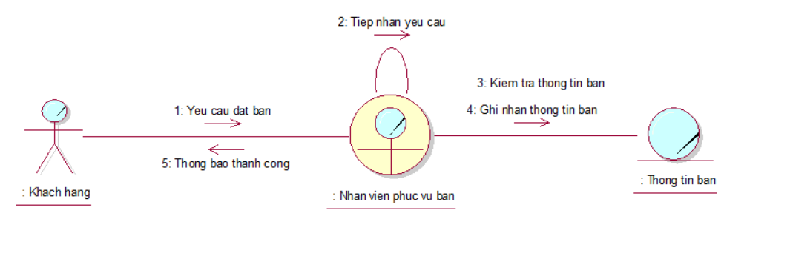

#### Usecase Đặt Món

1. *Xác định thừa tác viên và thực thể nghiệp vụ*

* Thừa tác viên: Nhân viên phục vụ bàn.
* Thực thể nghiệp vụ: Nguyên liệu, phiếu gọi món, nhận món ăn.

1. *Mô tả bằng văn bản*

|  |
| --- |
| **Usecase nghiệp vụ: Đặt món** |
| Mô tả: Nghiệp vụ được thực hiện khi khách hàng đã được nhân viên đáp ứng yêu cầu đặt bàn. Nhân viên sẽ tiếp tục tiếp nhận yêu cầu gọi món từ khách hàng và chuyển cho bộ phận bếp thực hiện yêu cầu. |
| Các dòng cơ bản:   1. Khách hàng có thể đặt món trước hoặc sau khi thực hiện use case đặt bàn. 2. Khi đến nhà hàng khách hàng gọi món ăn dựa trên menu nhà hàng mà nhân viên phụ trách bàn cung cấp. 3. Nhân viên phụ trách bàn sẽ ghi nhận phiếu gọi món từ khách hàng 4. Nhân viên phụ trách bàn chuyển phiếu ghi nhận món ăn cho bộ phận nhà bếp và kiểm tra còn nguyên liệu trong kho không. 5. Nếu có nguyên liệu cung cấp đủ cho món ăn 6. Nhà bếp chuẩn bị nguyên liệu và thực hiện món ăn. |
| Các dòng thay thế:   * Xử lý đã đặt bàn, đặt món trước: Nếu khách hàng đặt món trước thì nhân viên phụ trách bàn sẽ xuống nhà bếp đưa món đã chuẩn bị cho khách hàng lên. * Xử lý nếu không đủ nguyên liệu: Nếu khách hàng gọi món ăn đó nhưng không đủ nguyên liệu thì nhân viên phụ trách bàn sẽ báo cho khách hàng gọi lại món ăn khác. |

1. *Sơ đồ đối tượng nghiệp vụ*

**

1. *Sơ đồ hoạt động*

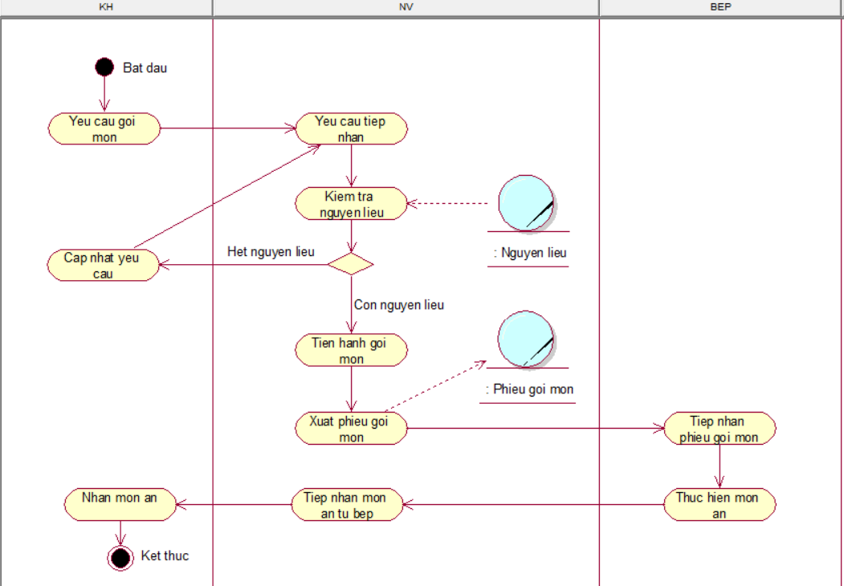

1. *Sơ đồ tuần tự*

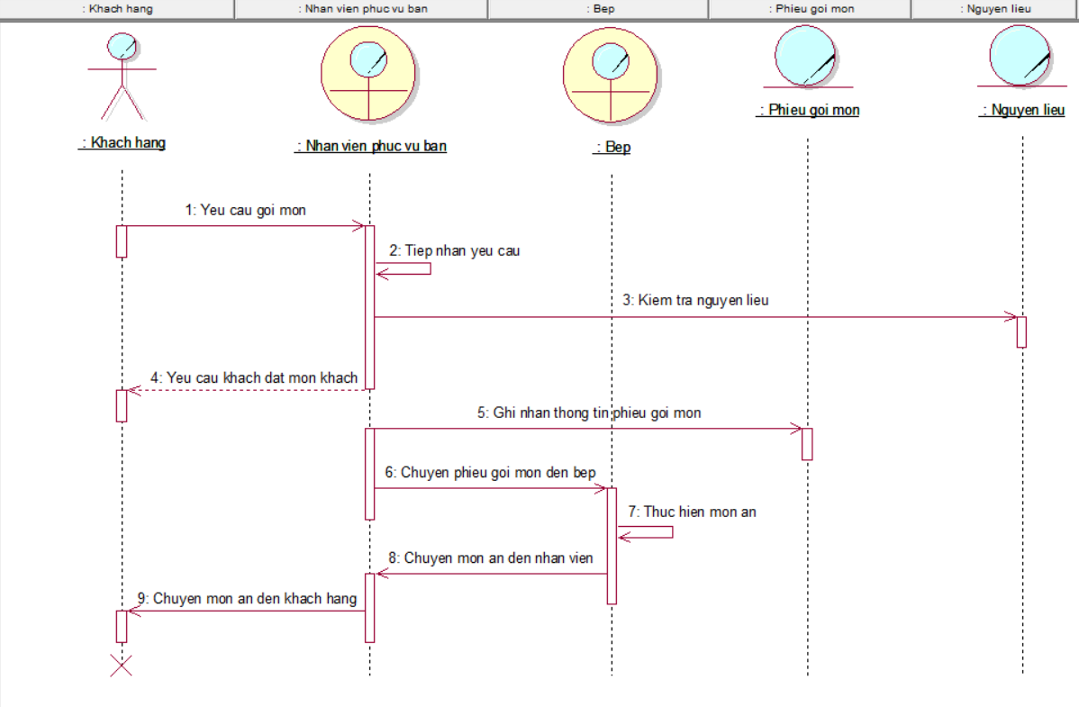

1. *Sơ đồ cộng tác*

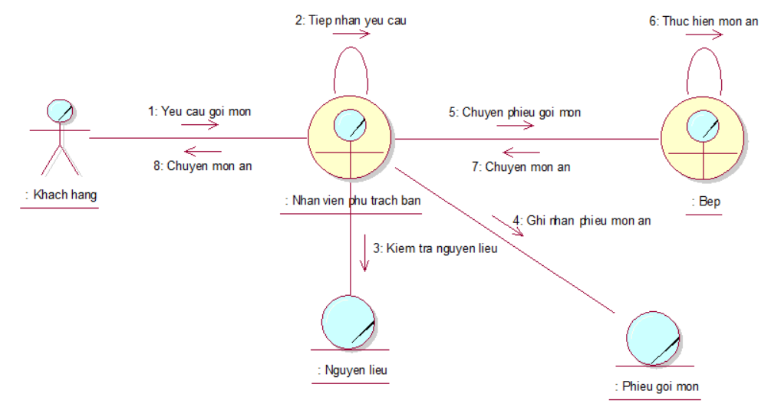

#### Usecase Thanh Toán

1. *Xác định thừa tác viên và thực thể nghiệp vụ*

* Thừa tác viên: Nhân viên phục vụ bàn.
* Thực thể nghiệp vụ: Phiếu món ăn, hóa đơn.

1. *Mô tả bằng văn bản*

|  |
| --- |
| **Usecase nghiệp vụ: Thanh toán** |
| Mô tả: Nghiệp vụ được thực hiện khi khách hàng đã dùng xong món ăn và trước khi ra về. |
| Các dòng cơ bản:   1. Khi khách hàng đã dùng bữa xong sẽ gọi nhân viên phụ trách bàn thanh toán. 2. Nhân viên phụ trách bàn đến quầy thu ngân lấy hóa đơn. 3. Nhân viên thu ngân kiểm tra phiếu món ăn và xuất phiếu thanh toán. 4. Nhân viên phụ trách bàn đưa hóa đơn cho khách hàng. 5. Nếu hóa đơn không có lỗi thì khách hàng tiến hành thanh toán hóa đơn. |
| Các dòng thay thế:   * Xử lý xuất hóa đơn không đúng: Khi khách hàng kiểm tra hóa đơn bị sai thì nhân viên phụ trách bàn đem lại quầy thu ngân kiểm tra và xuất lại hóa đơn cho khách. |

1. *Sơ đồ đối tượng nghiệp vụ*

**

1. *Sơ đồ hoạt động*

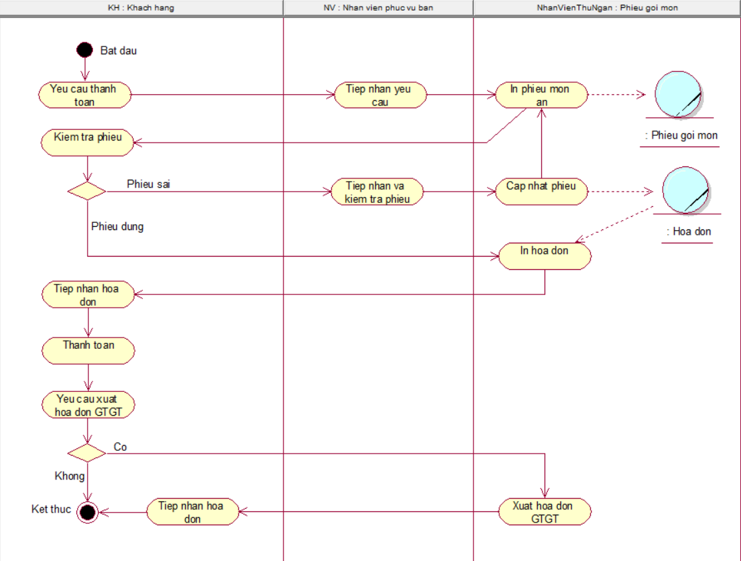

1. *Sơ đồ tuần tự*

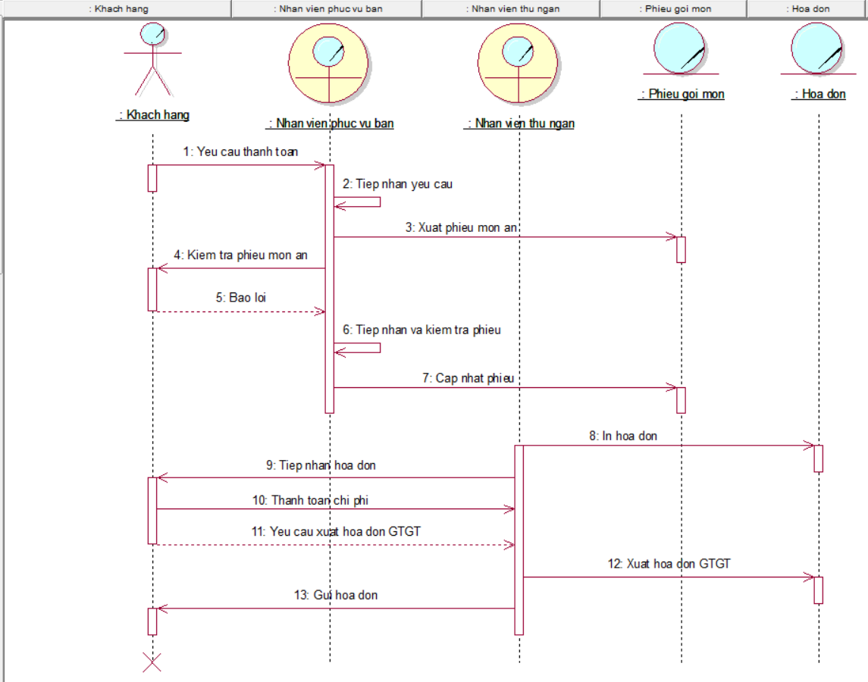

1. *Sơ đồ cộng tác*

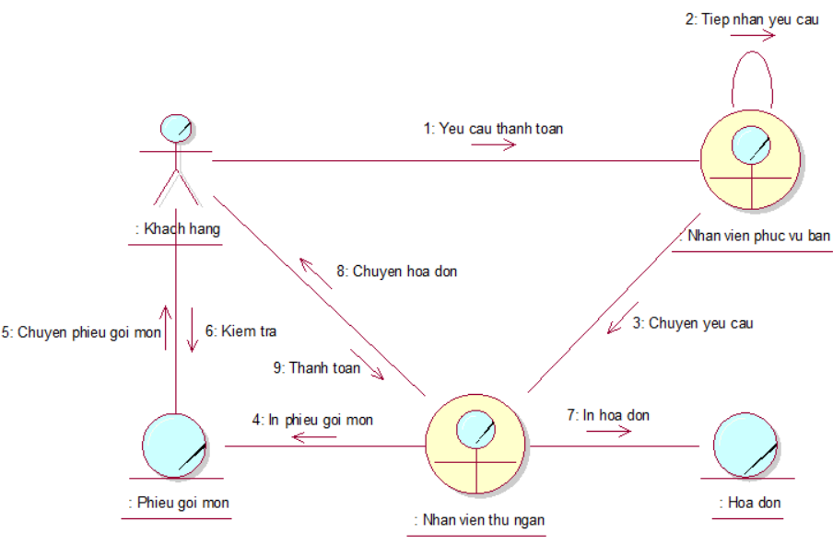

#### Usecase Cung Cấp Nguyên Liệu

1. *Xác định thừa tác viên và thực thể nghiệp vụ*

* Thừa tác viên: Nhân viên kho.
* Thực thể nghiệp vụ: Phiếu món ăn, hóa đơn.

1. *Mô tả bằng văn bản*

|  |
| --- |
| **Usecase nghiệp vụ: Cung cấp nguyên liệu** |
| Mô tả: Nghiệp vụ được thực hiện khi bộ phận quản lý kho yêu cầu nhà cung cấp cung cấp nguyên liệu để quá trình thực hiện món ăn không trì trệ. |
| Các dòng cơ bản:   1. Nhân viên kho kiểm tra lại số lượng nguyên liệu. 2. Nhân viên kho kho lập bảng thống kê các nguyên liệu còn ít hoặc hết cho quản lý kiểm duyệt 3. Nhân viên kho cung cấp danh sách đã thống kê cho nhà cung cấp để đáp ứng nguyên liệu 4. Khi nhà cung cấp đưa nguyên liệu đến, nhân viên kho kiểm tra có đầy đủ số lượng nguyên liệu và nguyên liệu có hư hỏng hay không. 5. Nhân viên kho nhập nguyên liệu vào kho và đề xuất thanh toán cho nhà cung cấp. |
| Các dòng thay thế:   * Xử lý số lượng có đầy đủ hay không: Nhân viên kho kiểm tra nếu nhà cung cấp cung cấp hàng không đủ thì báo cho bên nhà cung cấp bổ sung thêm nguyên liệu * Xử lý nguyên liệu bị hư: Nhân viên kho kiểm tra nguyên liệu bị hư, báo cho nhà cung cấp cung cấp lại nguyên liệu khác. |

1. *Sơ đồ đối tượng nghiệp vụ*

**

1. *Sơ đồ hoạt động*

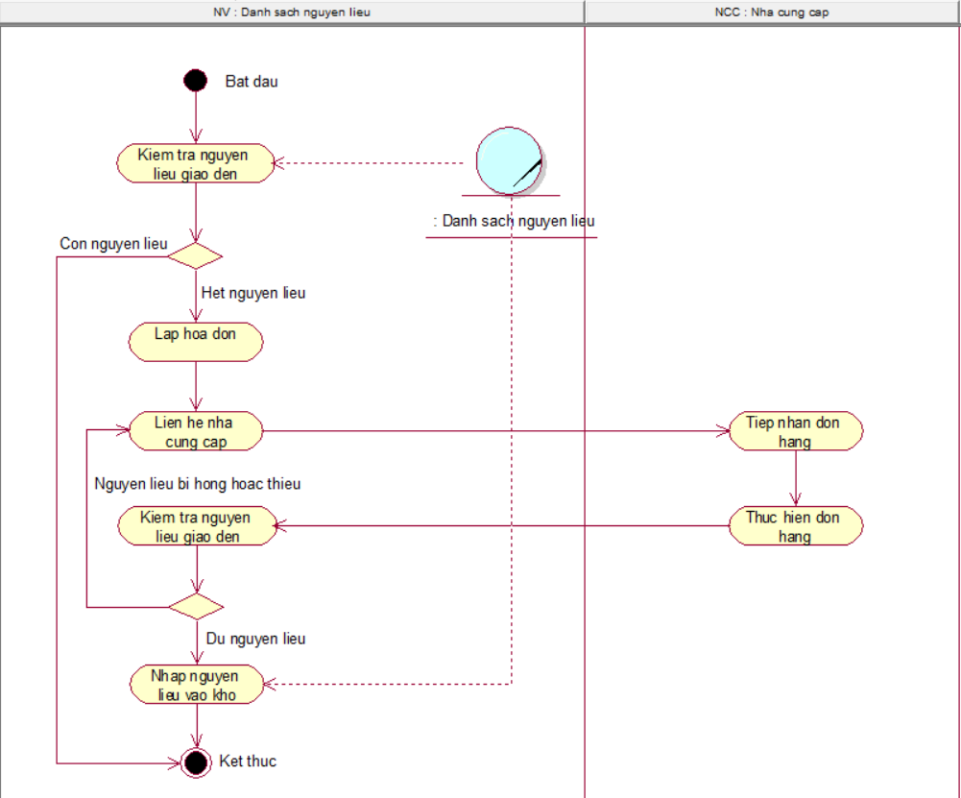

1. *Sơ đồ tuần tự*

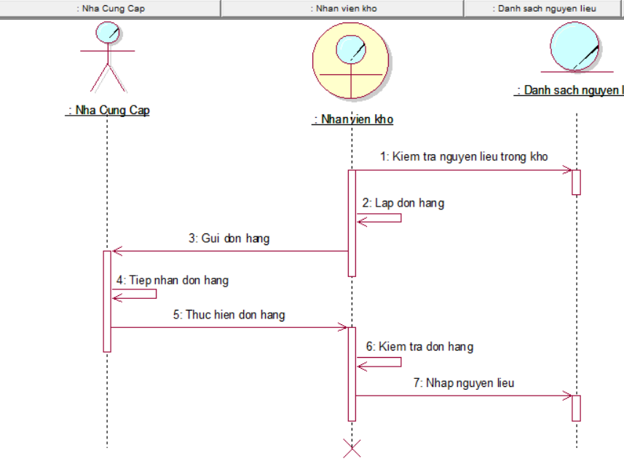

1. *Sơ đồ cộng tác*

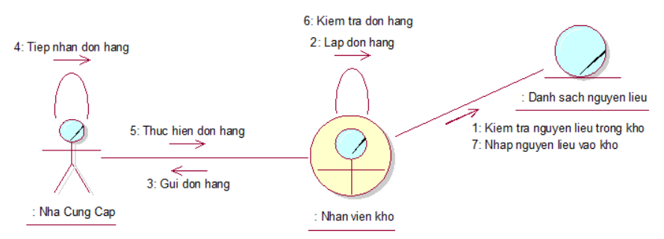

#### Usecase Nhận Thanh Toán

1. *Xác định thừa tác viên và thực thể nghiệp vụ*

* Thừa tác viên: Thu ngân.
* Thực thể nghiệp vụ: Hóa đơn.

1. *Mô tả bằng văn bản*

|  |
| --- |
| **Usecase nghiệp vụ: Nhận thanh toán** |
| Mô tả: Nghiệp vụ được thực hiện khi nhà cung cấp cung cấp nguyên liệu đến cho nhà hàng. |
| Các dòng cơ bản:   1. Khi nhà cung cấp cung cấp đầy đủ nguyên liệu cho nhà hàng, nhân viên kho sẽ nhận phiếu hóa đơn từ nhà cung cấp đem cho thu ngân. 2. Thu ngân xác nhận hóa đơn từ nhà cung cấp. 3. Nếu hóa đơn không bị lỗi, thu ngân thanh toán cho nhà cung cấp. |
| Các dòng thay thế:   * Xử lý hóa đơn bị lỗi: Khi nhân viên thu ngân kiểm tra hóa đơn, nếu hóa đơn bị lỗi sẽ chuyển hóa đơn lại cho nhà cung cấp kiểm tra. |

1. *Sơ đồ đối tượng nghiệp vụ*

**

1. *Sơ đồ hoạt động*

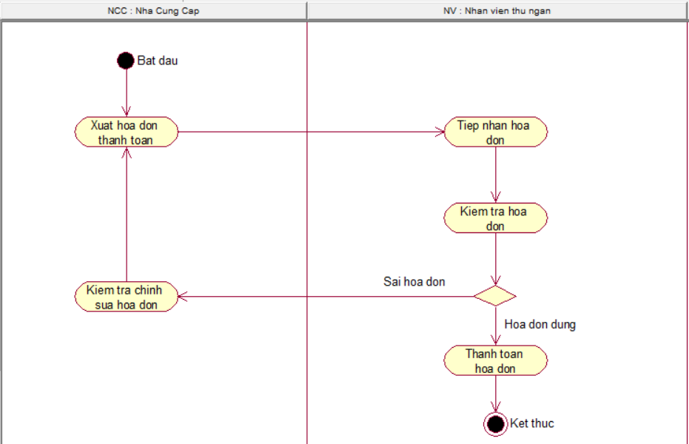

1. *Sơ đồ tuần tự*

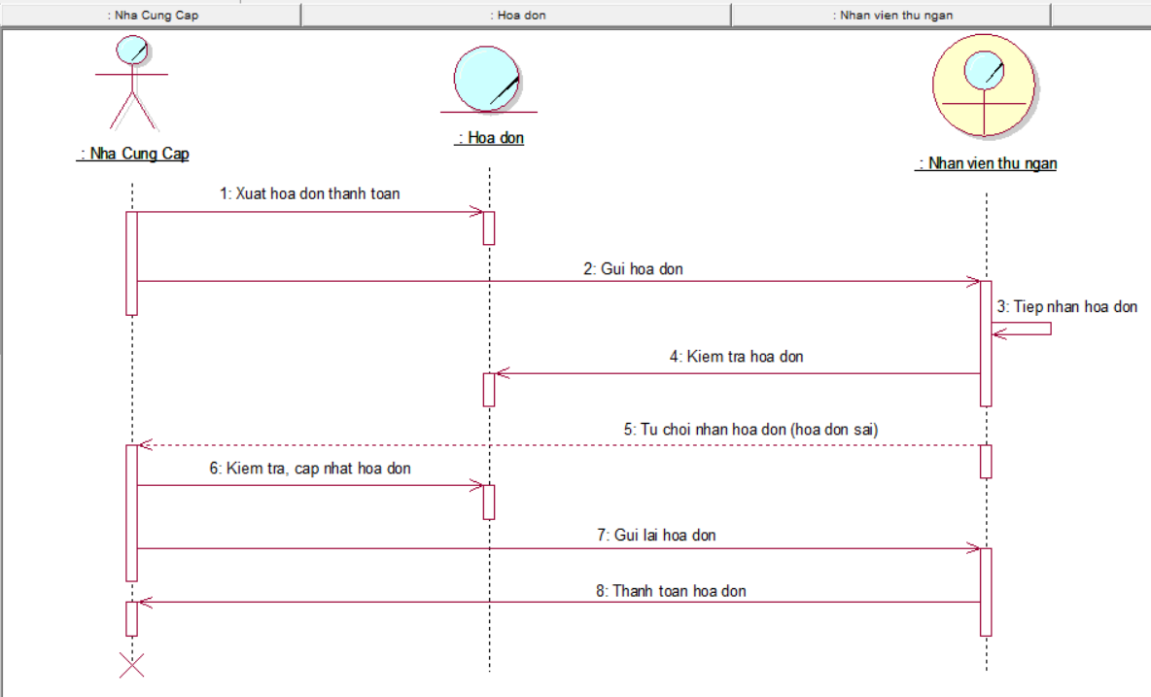

1. *Sơ đồ cộng tác*

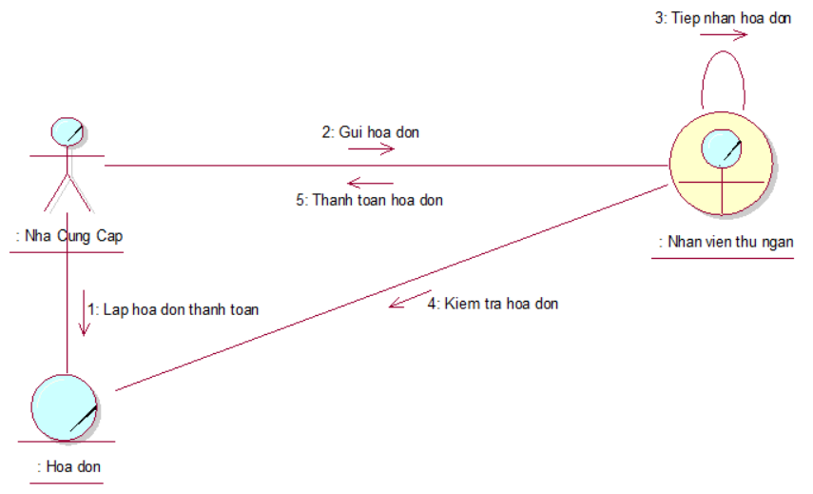

## MÔ HÌNH USECASE HỆ THỐNG

### Mô hình usecase hệ thống



### Đặc tả cho từng usecase hệ thống

#### Usecase hệ thống đăng nhập

1. Sơ đồ thành phần

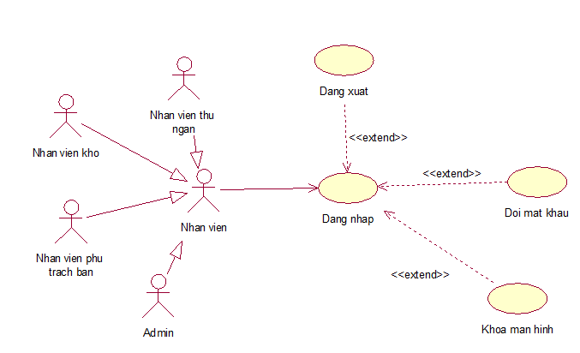

1. Mô tả

|  |  |
| --- | --- |
| **Tên usecase** | Đăng nhập |
| **Tóm tắt** | Use case bắt đầu khi nhân viên mở phần mềm quản lý quán ăn. |
| **Tác nhân** | Nhân viên. |
| **Use case liên quan** | Extend: Đăng xuất , đổi mật khẩu, khóa màn hình. |
| **Dòng sự kiện chính** | 1. Nhân viên mở phần mềm quản lý quán ăn. 2. Hệ thống hiển thị màn hình đăng nhập. 3. Nhân viên nhập tên tài khoản và mật khẩu và thực thi đăng nhập. 4. Hệ thống kiểm tra tên tài khoản và mật khẩu. 5. Nếu hợp lệ, hệ thống hiển thị màn hình quản lý chính của phần mềm. 6. Ngoài các chức năng quản lý, nhân viên có thể chọn thực thi các chức năng sau:    1. Đổi mật khẩu 7. Nhân viên nhập mật khẩu xác thực và mật khẩu mới và xác nhân đổi mật khẩu. 8. Hệ thống kiểm tra mật khẩu. 9. Nếu mật khẩu hợp lệ, hệ thống đổi mật khẩu.    1. Khóa màn hình    2. Đăng xuất |
| **Dòng sự kiện phụ** | * Tại bước 5, nếu tài khoản và mật khẩu không hợp lệ, hệ thống yêu cầu nhập lại. * Tại bước 6.1.3, nếu mật khẩu không hợp kệ, hệ thống yêu cầu nhập lại. * Tại bước 6.2.3, nếu mật khẩu không hợp kệ, hệ thống yêu cầu nhập lại. |
| **Điều kiện tiên quyết** | Nhân viên mở phần mềm quản lý quán ăn và có tài khoản đăng nhập. |
| **Hậu điều kiện** | * Thành công: Nhân viên có thể thực thi các chức năng của phần mềm. * Lỗi: Không mở màn hình chính. |

1. Sơ đồ tuần tự

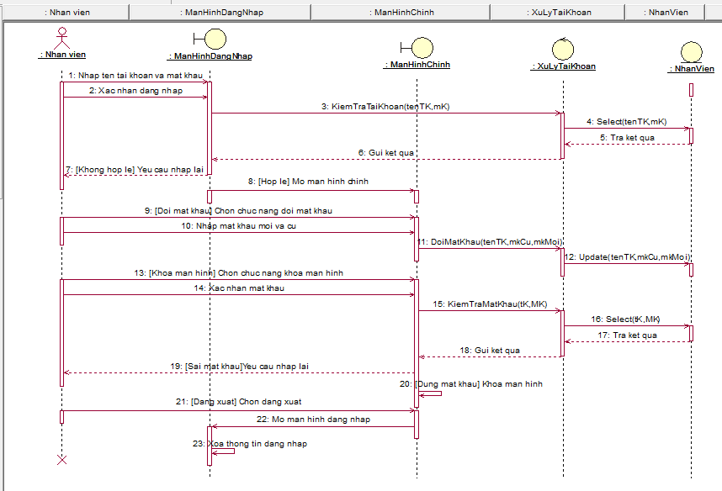

#### Usecase hệ thống quản lý bàn

1. Sơ đồ thành phần

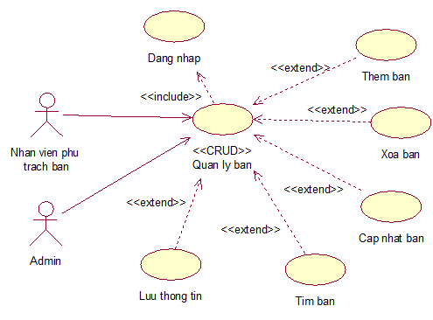

1. Mô tả

|  |  |
| --- | --- |
| **Tên usecase** | Quản lý bàn |
| **Tóm tắt** | Use case bắt đầu khi nhân viên phụ trách bàn hay admin có yêu cầu kiểm tra hoặc cập nhật thông tin bàn. |
| **Tác nhân** | Nhân viên phụ trách bàn, Admin. |
| **Use case liên quan** | * Include: Đăng nhập. * Extend: Thêm bàn, Xóa bàn, Cập nhật bàn, Tìm bàn và Lưu thông tin. |
| **Dòng sự kiện chính** | 1. Nhân viên đăng nhập vào hệ thống (Use case Đăng nhập) 2. Nhân viên mở màn hình quản lý bàn. 3. Hệ thống hiển thị màn hình quản lý bàn. 4. Nhân viên chọn chức năng thực thi:    1. Chức năng thêm:       1. Nhập thông tin bàn.       2. Xác nhận thêm    2. Chức năng xóa:       1. Chọn bàn muốn xóa.       2. Xác nhận xóa.    3. Chức năng cập nhật:       1. Nhập thông tin cập nhật bàn.       2. Xác nhận cập nhật    4. Chức năng tìm bàn:       1. Nhập thông tin bàn muốn tìm.       2. Xác nhận tìm kiếm.    5. Chức năng lưu thông tin:       1. Xác nhân lưu thông tin 5. Hệ thống thực thi chức năng do nhân viên chọn. 6. Hệ thống hiển thị lại danh sách bàn sau khi cập nhật. |
| **Dòng sự kiện phụ** | * Tại bước 5, nếu thông tin bàn khi thực thi không hợp lệ, hệ thống hủy thực thi và yêu cầu nhập thông tin lại. |
| **Điều kiện tiên quyết** | Nhân viên phải đăng nhập vào hệ thống và chọn chức năng quản lý bàn. |
| **Hậu điều kiện** | Hệ thống sẽ thay đổi và lưu trữ thông tin bàn. |

1. Sơ đồ tuần tự

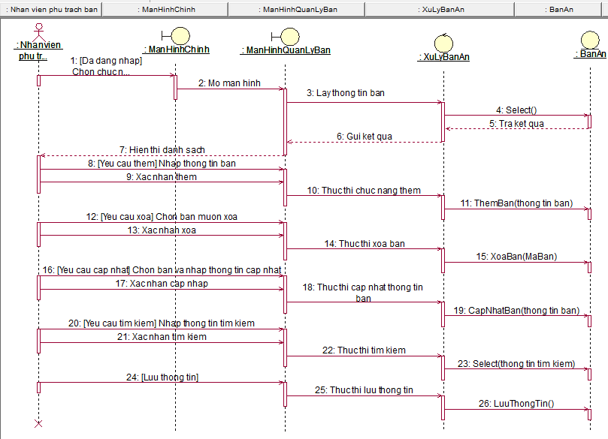

#### Usecase hệ thống quản lý bàn

1. Sơ đồ thành phần

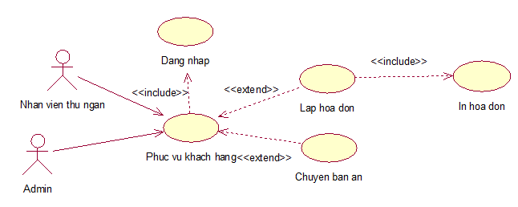

1. Mô tả

|  |  |
| --- | --- |
| **Tên use case** | Phục vụ khách hàng |
| **Tóm tắt** | Use case bắt đầu khi khách hàng tới quán và có yêu cầu đặt món và thanh toán hóa đơn. |
| **Tác nhân** | Nhân viên thu ngân, Admin |
| **Use case liên quan** | * Include: Đăng nhập * Extend: Lập hóa đơn, Chuyển bàn |
| **Dòng sự kiện chính** | 1. Nhân viên đăng nhập vào hệ thống (Use case Đăng nhập) 2. Nhân viên mở màn hình màn hình quản lý bàn. 3. Hệ thống hiển thị màn hình quản lý bàn. 4. Nhân viên chọn chức năng thực thi:    1. Lập hóa đơn.       1. Nhân viên thu ngân chọn bàn, nhập thông tin khách hàng và thông tin gọi món của khách vào hóa đơn       2. Nhân viên xác nhận thanh toán.       3. Hệ thống tạo thành hóa đơn và lưu trữ thông tin hóa đơn.    2. Chuyển bàn       1. Nhân viên thu ngân kiểm tra thông tin bàn mà khách hàng yêu cầu chuyển đến.       2. Nhân viện thu ngân nhập thông tin chuyển bàn.       3. Nhân viên thu ngân xác nhận chuyển bàn.       4. Hệ thống thực hiện chức năng chuyển bàn. |
| **Dòng sự kiện phụ** | * Tại bước 4.2.1, nếu bàn mà khách hàng yêu cầu chuyển không còn trống thì nhân viên phụ trách bàn sẽ hướng dẫn khách hàng chọn bàn khác. |
| **Điều kiện tiên quyết** | Nhân viên phụ trách bàn cần phải đăng nhập hệ thống và chọn chức năng phục vụ khách hàng. |
| **Hậu điều kiện** | Hệ thống sẽ thay đổi và lưu trữ thông tin hóa đơn. |

1. Sơ đồ tuần tự

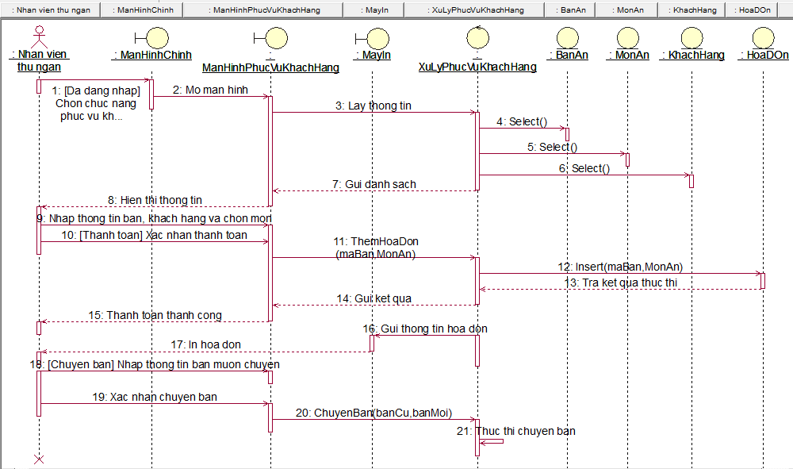

#### Usecase hệ thống thống kê doanh thu

1. Sơ đồ thành phần

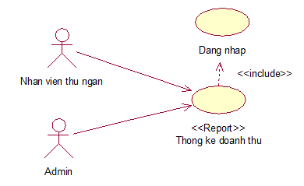

1. Mô tả

|  |  |
| --- | --- |
| **Tên use case** | Thống kê doanh thu. |
| **Tóm tắt** | Use case bắt đầu khi nhân viên thu ngân hay admin có yêu cầu kiểm tra doanh thu mua bán của quán ăn. |
| **Tác nhân** | Nhân viên thu ngân, Admin |
| **Use case liên quan** | Include: Đăng nhập |
| **Dòng sự kiện chính** | 1. Nhân viên thu ngân đăng nhập vào hệ thống (Use case Đăng nhập) 2. Nhân viên mở màn hình thống kê. 3. Hệ thống hiển thị màn hình thống kê. 4. Nhân viên nhập thông tin ngày lập hóa đơn. 5. Nhân viên xác nhận thực thi thống kê hóa đơn theo ngày. 6. Hệ thống lấy thông tin hóa đơn có ngày lập trùng với ngày mà nhân viên nhập. 7. Hệ thống xuất ra danh sách hóa đơn có ngày lập đó và tổng tiền thu được. |
| **Dòng sự kiện phụ** |  |
| **Điều kiện tiên quyết** | Nhân viên phụ trách bàn cần phải đăng nhập hệ thống và chọn chức năng thống kê. |
| **Hậu điều kiện** |  |

1. Sơ đồ tuần tự

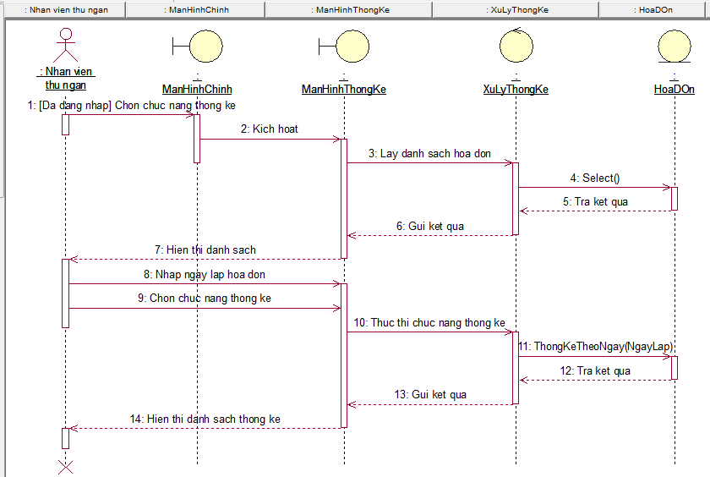

#### Usecase hệ thống xem danh sách hóa đơn

1. Sơ đồ thành phần

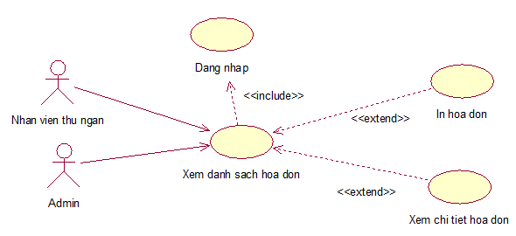

1. Mô tả

|  |  |
| --- | --- |
| **Tên use case** | Xem danh sách hóa đơn |
| **Tóm tắt** | Use case bắt đầu khi nhân viên thu ngân hay admin có yêu cầu kiểm tra thông tin hóa đơn và xuất hóa đơn. |
| **Tác nhân** | Nhân viên thu ngân, Admin |
| **Use case liên quan** | * Include: Đăng nhập. |
| **Dòng sự kiện chính** | 1. Nhân viên đăng nhập vào hệ thống (Use case Đăng nhập) 2. Nhân viên mở màn hình xem danh sách hóa đơn. 3. Hệ thống hiển thị màn hình quản lý nguyên liệu. 4. Nhân viên chọn một hóa đơn trong danh sách hóa đơn. 5. Hệ thống hiển thị thông tin chi tiết của hóa đơn được chọn. 6. Nếu nhân viên muốn xuất hóa đơn, chọn nút in hóa đơn. 7. Hệ thống thực thi in hóa đơn được chọn trong danh sách hóa đơn. |
| **Dòng sự kiện phụ** |  |
| **Điều kiện tiên quyết** | * Nhân viên giữ kho và admin phải đăng nhập vào hệ thống và chọn chức năng xem danh sách hóa đơn * Máy in có đủ giấy in. |
| **Hậu điều kiện** |  |

1. Sơ đồ tuần tự

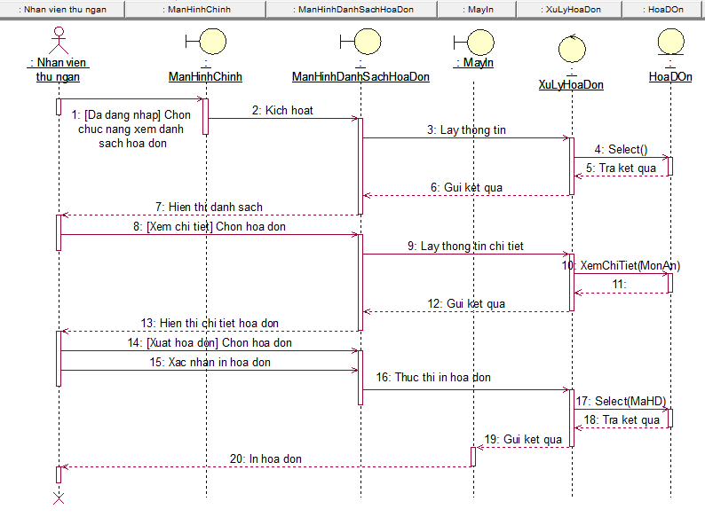

#### Usecase hệ thống Quản lý nguyên liệu

1. Sơ đồ thành phần

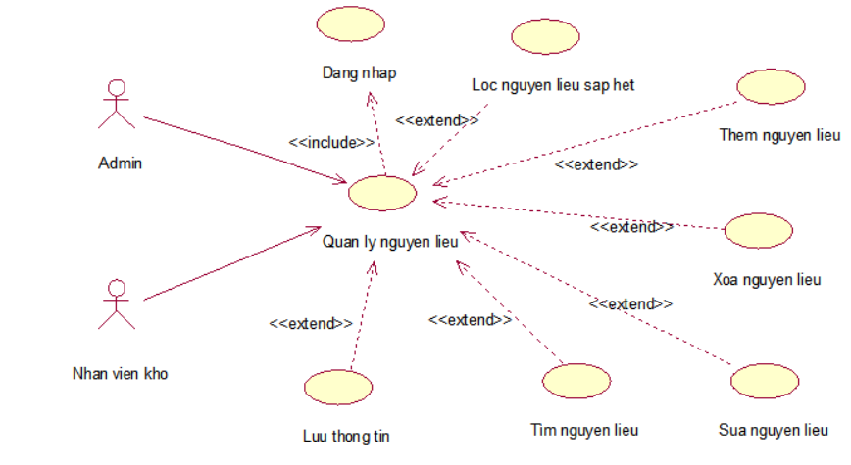

1. Mô tả

|  |  |
| --- | --- |
| **Tên use case** | Quản lý nguyên liệu |
| **Tóm tắt** | Use case bắt đầu khi nhân viên kho hay admin có yêu cầu kiểm tra hoặc cập nhật thông tin nguyên liệu. |
| **Tác nhân** | Nhân viên kho, Admin. |
| **Use case liên quan** | * Include: Đăng nhập. * Extend: Thêm nguyên liệu, Xóa nguyên liệu, Cập nhật nguyên liệu, Tìm nguyên liệu và Lưu thông tin |
| **Dòng sự kiện chính** | 1. Nhân viên đăng nhập vào hệ thống (Use case Đăng nhập) 2. Nhân viên mở màn hình màn hình quản lý nguyên liệu. 3. Hệ thống hiển thị màn hình quản lý nguyên liệu. 4. Nhân viên chọn chức năng thực thi:    1. Chức năng thêm:       1. Nhập thông tin nguyên liệu.       2. Xác nhận thêm    2. Chức năng xóa:       1. Chọn nguyên liệu muốn xóa.       2. Xác nhận xóa.    3. Chức năng cập nhật:       1. Nhập thông tin cập nhật nguyên liệu.       2. Xác nhận cập nhật.    4. Chức năng tìm nguyên liệu:       1. Nhập thông tin nguyên liệu muốn tìm.       2. Xác nhận tìm kiếm.    5. Chức năng lưu thông tin:       1. Xác nhân lưu thông tin    6. Chức năng lọc nguyên liệu sắp hết trong kho. 5. Hệ thống thực thi chức năng do nhân viên chọn. 6. Hệ thống hiển thị lại danh sách nguyên liệu sau khi cập nhật. |
| **Dòng sự kiện phụ** | * Tại bước 5, nếu thông tin nguyên liệu khi thực thi không hợp lệ, hệ thống hủy thực thi và yêu cầu nhập thông tin lại. |
| **Điều kiện tiên quyết** | Nhân viên thu ngân và admin phải đăng nhập vào hệ thống và chọn chức năng quản lý nguyên liệu. |
| **Hậu điều kiện** | Hệ thống sẽ thay đổi và lưu trữ thông tin nguyên liệu. |

1. Sơ đồ tuần tự

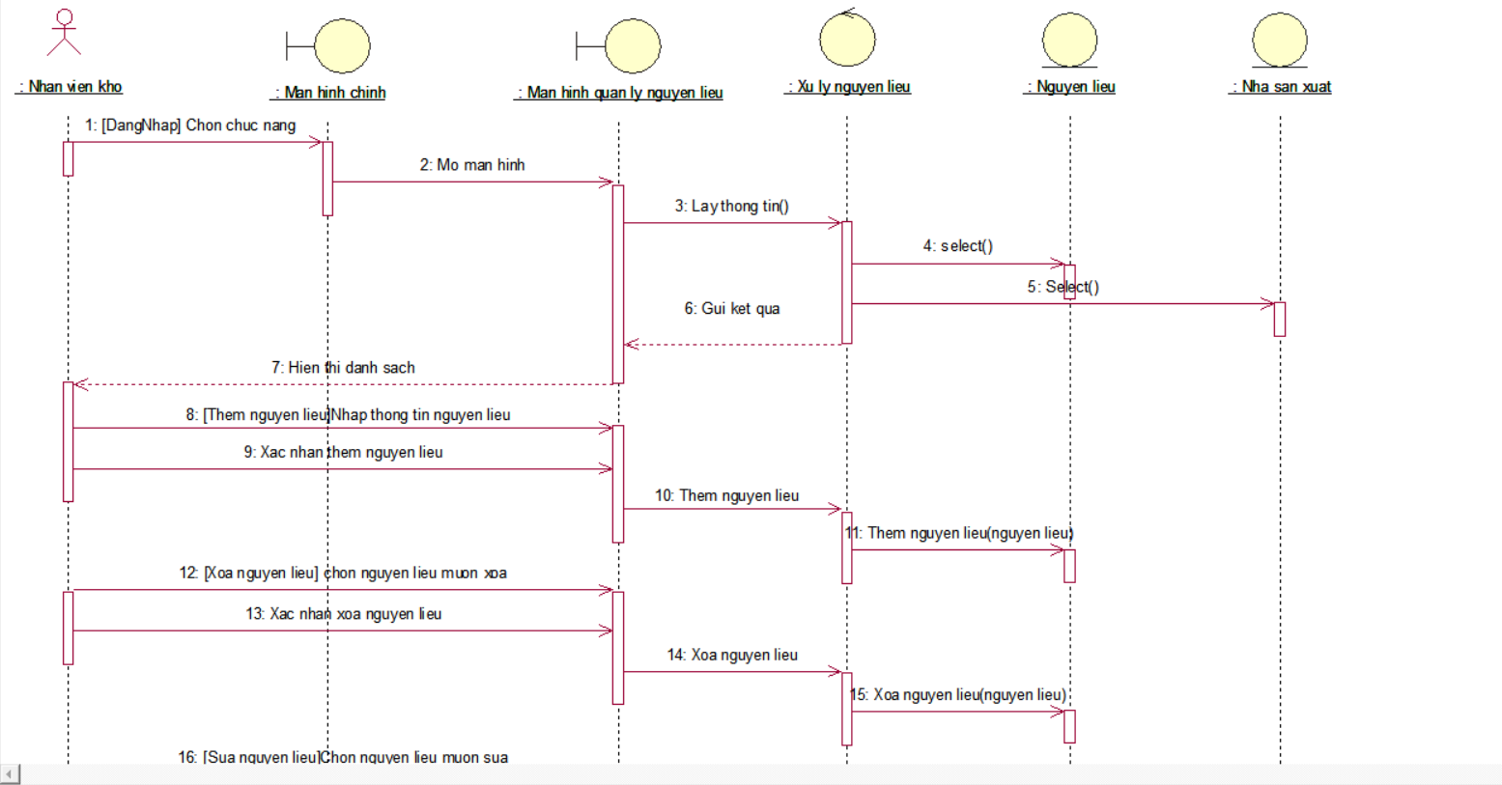

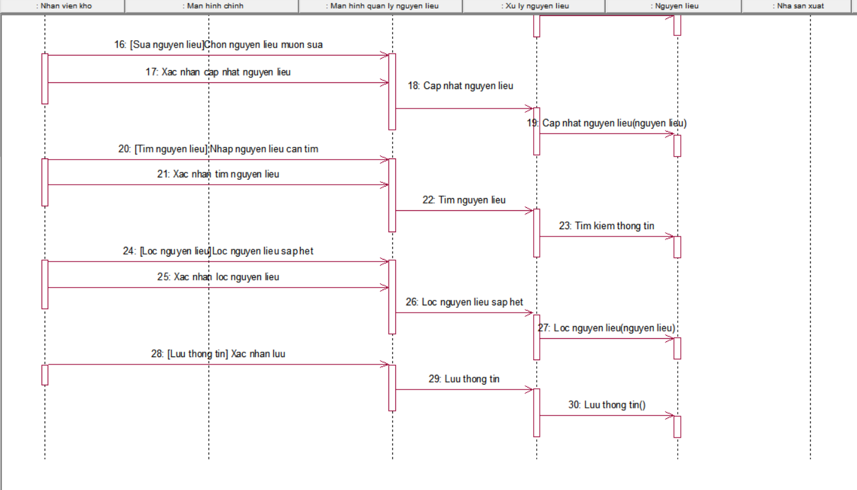

#### Usecase hệ thống Quản lý phiếu nhập hàng

1. Sơ đồ thành phần

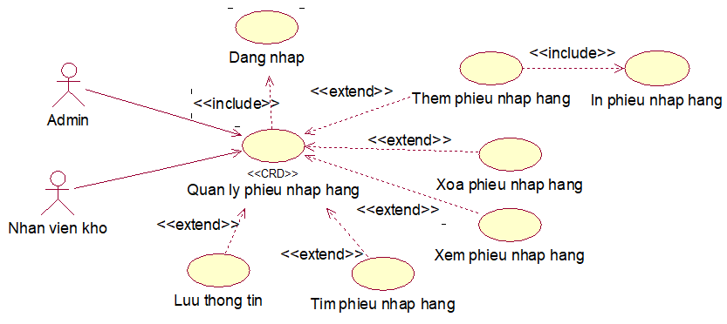

1. Mô tả

|  |  |
| --- | --- |
| **Tên use case** | Quản lý Phiếu nhập hàng. |
| **Tóm tắt** | Use case bắt đầu khi nhân viên giữ kho hay admin có yêu cầu kiểm tra hoặc cập nhật thông tin phiếu nhập hàng. |
| **Tác nhân** | Admin, Nhân viên kho. |
| **Use case liên quan** | * Include: Đăng nhập * Extend:Thêm phiếu nhập hàng,Xóa phiếu nhập hàng, Tìm phiếu nhập, Xem thông tin phiếu nhập hàng và Lưu thông tin. |
| **Dòng sự kiện chính** | 1. Nhân viên giữ kho đăng nhập vào hệ thống (Use case Đăng nhập) 2. Nhân viên giữ kho mở màn hình quản lý phiếu nhập hàng. 3. Hệ thống hiển thị màn hình quản lý phiếu nhập hàng. 4. Nhân viên chọn chức năng thực thi:    1. Chức năng thêm:       1. Nhập thông tin phiếu nhập hàng.       2. Xác nhận thêm    2. Chức năng xóa:       1. Chọn phiếu nhập hàng muốn xóa.       2. Xác nhận xóa.    3. Chức năng xem chi tiết phiếu nhập hàng:       1. Chọn phiếu nhập hàng muốn xem.    4. Chức năng tìm phiếu nhập hàng:       1. Nhập thông tin phiếu nhập hàng muốn tìm.       2. Xác nhận tìm kiếm.    5. Chức năng lưu thông tin:       1. Xác nhân lưu thông tin 5. Hệ thống thực thi chức năng do nhân viên chọn. 6. Hệ thống hiển thị lại danh sách phiếu nhập hàng sau khi cập nhật. |
| **Dòng sự kiện phụ** | * Tại bước 4.1, nếu số lần nhập hàng cho một đơn đặt hàng quá 3 lần, hệ thống từ chối thêm phiếu nhập. * Tại bước 5, nếu thông tin phiếu nhập hàng khi thực thi không hợp lệ, hệ thống hủy thực thi và yêu cầu nhập thông tin lại. |
| **Điều kiện tiên quyết** | Nhân viên thu ngân và admin phải đăng nhập vào hệ thống và chọn chức năng quản lý phiếu nhập hàng. |
| **Hậu điều kiện** | Hệ thống sẽ thay đổi và lưu trữ thông tin phiếu nhập hàng. |

1. Sơ đồ tuần tự

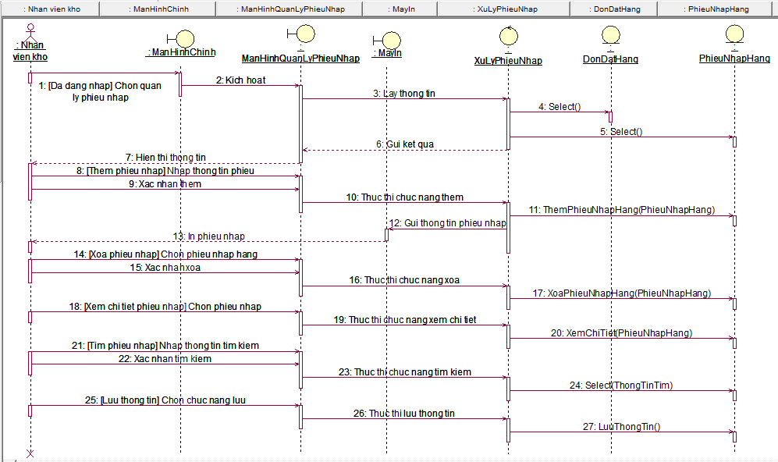

#### Usecase hệ thống Quản lý đơn đặt hàng

1. Sơ đồ hoạt động

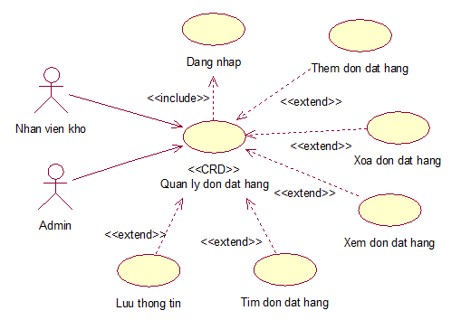

1. Mô tả

|  |  |
| --- | --- |
| **Tên use case** | Quản lý Đơn đặt hàng |
| **Tóm tắt** | Use case bắt đầu khi nhân viên giữ kho hay admin có yêu cầu kiểm tra hoặc cập nhật thông tin đơn đặt hàng. |
| **Tác nhân** | Admin, Nhân viên kho. |
| **Use case liên quan** | * Include: Đăng nhập * Extend:Thêm đơn đặt hàng, Xóa đơn đặt hàng, Tìm đơn đặt hàng, Xem thông tin đơn đặt hàng và Lưu thông tin. |
| **Dòng sự kiện chính** | 1. Nhân viên giữ kho đăng nhập vào hệ thống (Use case Đăng nhập) 2. Nhân viên giữ kho mở màn hình quản lý đơn đặt hàng. 3. Hệ thống hiển thị màn hình quản lý phiếu nhập hàng. 4. Nhân viên chọn chức năng thực thi:    1. Chức năng thêm:       1. Nhập thông tin đơn đặt hàng.       2. Xác nhận thêm    2. Chức năng xóa:       1. Chọn đơn đặt hàng muốn xóa.       2. Xác nhận xóa.    3. Chức năng xem chi tiết đơn đặt hàng:       1. Chọn đơn đặt hàng muốn xem.    4. Chức năng tìm đơn đặt hàng:       1. Nhập thông tin đơn đặt hàng muốn tìm.       2. Xác nhận tìm kiếm    5. Chức năng lưu thông tin:       1. Xác nhân lưu thông tin 5. Hệ thống thực thi chức năng do nhân viên chọn. 6. Hệ thống hiển thị lại danh sách đơn đặt hàng sau khi cập nhật. |
| **Dòng sự kiện phụ** | * Tại bước 5, nếu thông tin đơn đặt hàng khi thực thi không hợp lệ, hệ thống hủy thực thi và yêu cầu nhập thông tin lại. |
| **Điều kiện tiên quyết** | Nhân viên thu ngân và admin phải đăng nhập vào hệ thống và chọn chức năng quản lý đơn đặt hàng. |
| **Hậu điều kiện** | Hệ thống sẽ thay đổi và lưu trữ thông tin đơn đặt hàng. |

1. Sơ đồ tuần tự

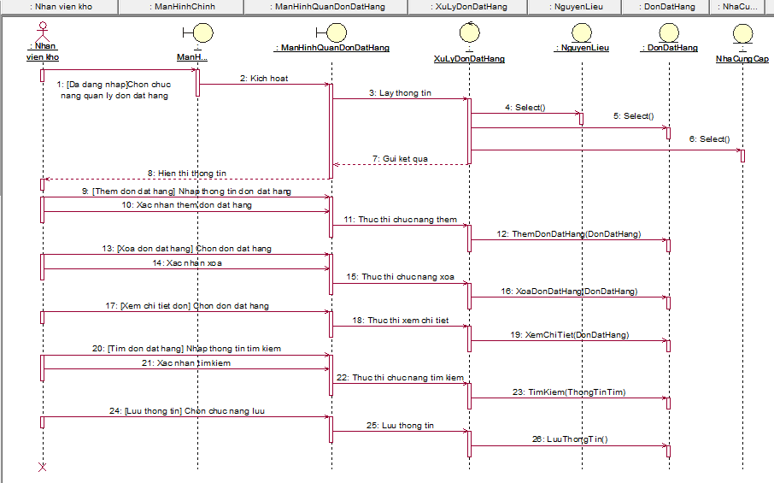

#### Usecase hệ thống Quản lý Khách hàng

1. Sơ đồ thành phần

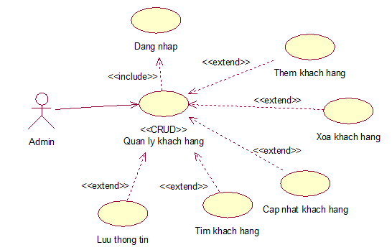

1. Mô tả

|  |  |
| --- | --- |
| **Tên use case** | Quản lý Khách hàng |
| **Tóm tắt** | Use case bắt đầu khi Admin có yêu cầu kiểm tra hoặc cập nhật thông tin khách hàng. |
| **Tác nhân** | Admin. |
| **Use case liên quan** | * Include: Đăng nhập. * Extend: Thêm khách hàng, Xóa khách hàng, Cập nhật khách hàng, Tìm khách hàng và Lưu thông tin. |
| **Dòng sự kiện chính** | 1. Admin. đăng nhập vào hệ thống (Use case Đăng nhập) 2. Admin mở màn hình quản lý khách hàng. 3. Hệ thống hiển thị màn hình quản lý khách hàng. 4. Admin. chọn chức năng thực thi:    1. Chức năng thêm:       1. Nhập thông tin khách hàng.       2. Xác nhận thêm    2. Chức năng xóa:       1. Chọn khách hàng muốn xóa.       2. Xác nhận xóa.    3. Chức năng cập nhật:       1. Nhập thông tin cập nhật khách hàng.       2. Xác nhận cập nhật    4. Chức năng tìm khách hàng:       1. Nhập thông tin khách hàng muốn tìm.       2. Xác nhận tìm kiếm.    5. Chức năng lưu thông tin:       1. Xác nhân lưu thông tin. 5. Hệ thống thực thi chức năng do admin chọn. 6. Hệ thống hiển thị lại danh sách khách hàng sau khi cập nhật. |
| **Dòng sự kiện phụ** | * Tại bước 5, nếu thông tin khách hàng khi thực thi không hợp lệ, hệ thống hủy thực thi và yêu cầu nhập thông tin lại. |
| **Điều kiện tiên quyết** | Admin phải đăng nhập vào hệ thống và chọn chức năng quản lý khách hàng |
| **Hậu điều kiện** | Hệ thống sẽ thay đổi và lưu trữ thông tin khách hàng. |

1. Sơ đồ tuần tự.

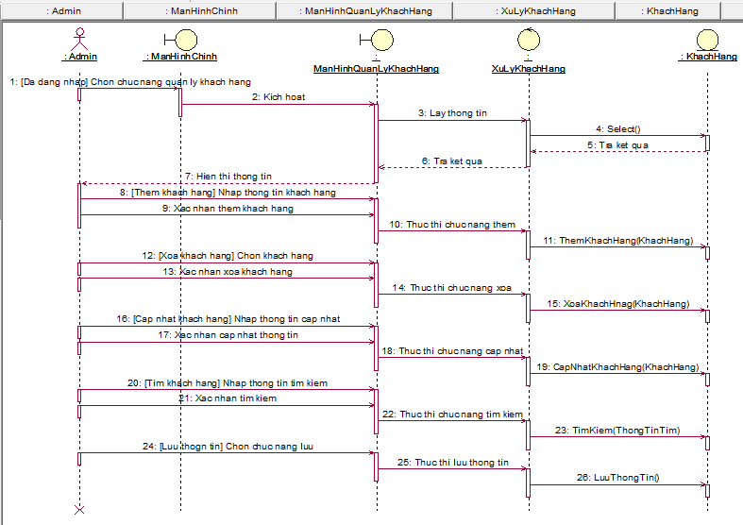

#### Usecase hệ thống Quản lý Nhân viên

1. Sơ đồ thành phần

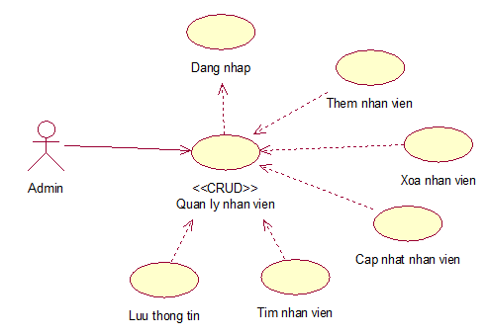

1. Mô tả

|  |  |
| --- | --- |
| **Tên use case** | Quản lý Nhân viên |
| **Tóm tắt** | Use case bắt đầu khi Admin có yêu cầu kiểm tra hoặc cập nhật thông tin nhân viên. |
| **Tác nhân** | Admin. |
| **Use case liên quan** | * Include: Đăng nhập. * Extend: Thêm nhân viên, Xóa nhân viên, Cập nhật nhân viên, Tìm nhân viên và Lưu thông tin. |
| **Dòng sự kiện chính** | 1. Admin đăng nhập vào hệ thống (Use case Đăng nhập) 2. Admin mở màn hình quản lý nhân viên. 3. Hệ thống hiển thị màn hình quản lý nhân viên. 4. Admin. chọn chức năng thực thi:    1. Chức năng thêm:       1. Nhập thông tin nhân viên.       2. Xác nhận thêm    2. Chức năng xóa:       1. Chọn nhân viên muốn xóa.       2. Xác nhận xóa.    3. Chức năng cập nhật:       1. Nhập thông tin cập nhật nhân viên.       2. Xác nhận cập nhật    4. Chức năng tìm nhân viên:       1. Nhập thông tin nhân viên muốn tìm.       2. Xác nhận tìm kiếm.    5. Chức năng lưu thông tin:       1. Xác nhân lưu thông tin. 5. Hệ thống thực thi chức năng do admin chọn. 6. Hệ thống hiển thị lại danh sách nhân viên sau khi cập nhật. |
| **Dòng sự kiện phụ** | * Tại bước 5, nếu thông tin nhân viên khi thực thi không hợp lệ, hệ thống hủy thực thi và yêu cầu nhập thông tin lại. |
| **Điều kiện tiên quyết** | Admin phải đăng nhập vào hệ thống và chọn chức năng quản lý nhân viên. |
| **Hậu điều kiện** | Hệ thống sẽ thay đổi và lưu trữ thông tin nhân viên. |

1. Sơ đồ tuần tự

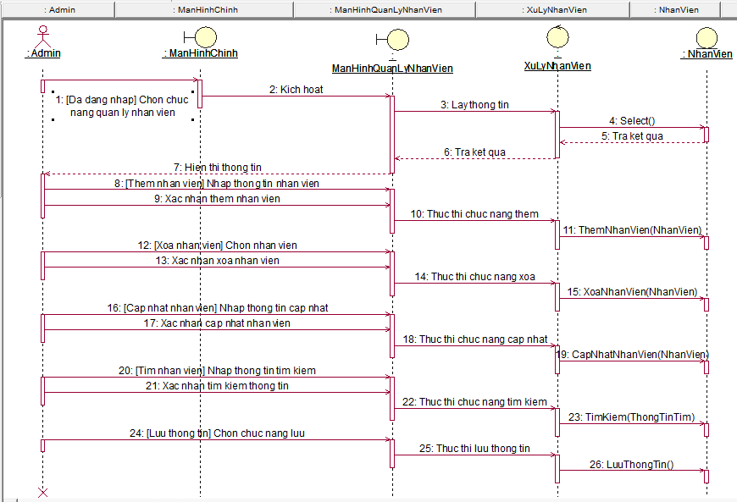

#### Usecase hệ thống Quản lý Nhà cung cấp

1. Sơ đồ thành phần

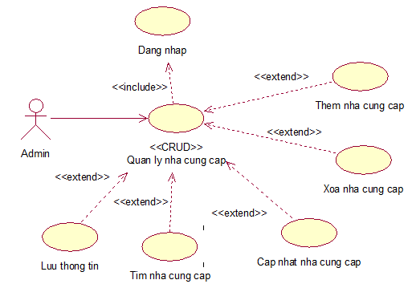

1. Mô tả

|  |  |
| --- | --- |
| **Tên use case** | Quản lý Nhà cung cấp |
| **Tóm tắt** | Use case bắt đầu khi Admin có yêu cầu kiểm tra hoặc cập nhật thông tin nhà cung cấp. |
| **Tác nhân** | Admin. |
| **Use case liên quan** | * Include: Đăng nhập. * Extend: Thêm nhà cung cấp, Xóa nhà cung cấp, Cập nhật nhà cung cấp, Tìm nhà cung cấp và Lưu thông tin. |
| **Dòng sự kiện chính** | 1. Admin. đăng nhập vào hệ thống (Use case Đăng nhập) 2. Admin mở màn hình quản lý nhà cung cấp. 3. Hệ thống hiển thị màn hình quản lý nhà cung cấp. 4. Admin. chọn chức năng thực thi:    1. Chức năng thêm:       1. Nhập thông tin nhà cung cấp.       2. Xác nhận thêm    2. Chức năng xóa:       1. Chọn nhà cung cấp muốn xóa.       2. Xác nhận xóa.    3. Chức năng cập nhật:       1. Nhập thông tin cập nhật nhà cung cấp.       2. Xác nhận cập nhật    4. Chức năng tìm nhà cung cấp:       1. Nhập thông tin nhà cung cấp muốn tìm.       2. Xác nhận tìm kiếm.    5. Chức năng lưu thông tin:       1. Xác nhân lưu thông tin. 5. Hệ thống thực thi chức năng do admin chọn. 6. Hệ thống hiển thị lại danh sách nhà cung cấp sau khi cập nhật. |
| **Dòng sự kiện phụ** | * Tại bước 5, nếu thông tin nhà cung cấp khi thực thi không hợp lệ, hệ thống hủy thực thi và yêu cầu nhập thông tin lại. |
| **Điều kiện tiên quyết** | Admin phải đăng nhập vào hệ thống và chọn chức năng quản lý nhà cung cấp. |
| **Hậu điều kiện** | Hệ thống sẽ thay đổi và lưu trữ thông tin nhà cung cấp. |

1. Sơ đồ tuần tự

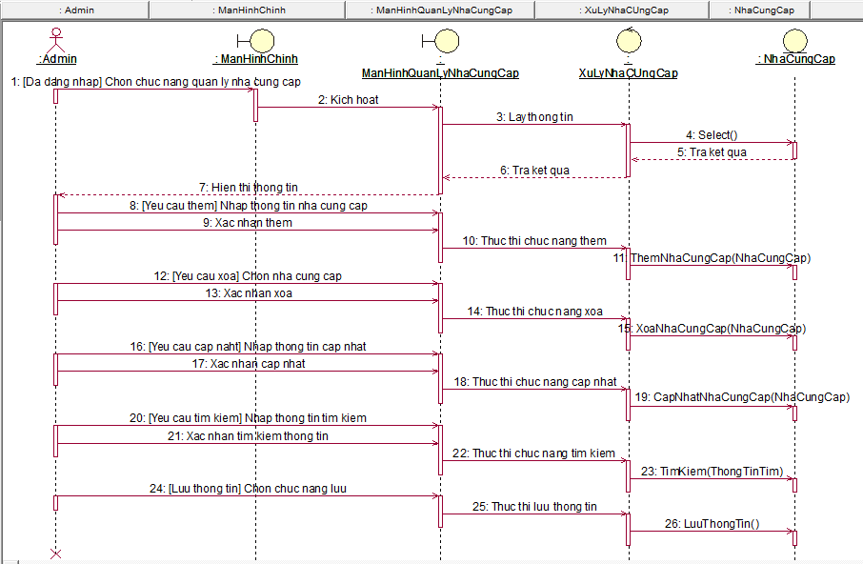

#### Usecase hệ thống Quản lý Nhà sản xuất

1. Sơ đồ thành phần

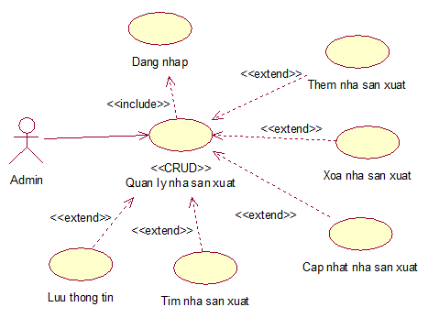

1. Mô tả

|  |  |
| --- | --- |
| **Tên use case** | Quản lý Nhà sản xuất |
| **Tóm tắt** | Use case bắt đầu khi Admin có yêu cầu kiểm tra hoặc cập nhật thông tin nhân viên. |
| **Tác nhân** | Admin. |
| **Use case liên quan** | * Include: Đăng nhập. * Extend: Thêm nhà sản xuất, Xóa nhà sản xuất, Cập nhật nhà sản xuất, Tìm nhà sản xuất và Lưu thông tin. |
| **Dòng sự kiện chính** | 1. Admin. đăng nhập vào hệ thống (Use case Đăng nhập) 2. Admin mở màn hình màn hình quản lý nhà sản xuất. 3. Hệ thống hiển thị màn hình quản lý nhà sản xuất. 4. Admin. chọn chức năng thực thi:    1. Chức năng thêm:       1. Nhập thông tin nhà sản xuất.       2. Xác nhận thêm    2. Chức năng xóa:       1. Chọn nhà sản xuất muốn xóa.       2. Xác nhận xóa.    3. Chức năng cập nhật:       1. Nhập thông tin cập nhật nhà sản xuất.       2. Xác nhận cập nhật    4. Chức năng tìm nhà sản xuất:       1. Nhập thông tin nhà sản xuất muốn tìm.       2. Xác nhận tìm kiếm.    5. Chức năng lưu thông tin:       1. Xác nhân lưu thông tin. 5. Hệ thống thực thi chức năng do admin chọn. 6. Hệ thống hiển thị lại danh sách nhà sản xuất sau khi cập nhật. |
| **Dòng sự kiện phụ** | * Tại bước 5, nếu thông tin nhà sản xuất khi thực thi không hợp lệ, hệ thống hủy thực thi và yêu cầu nhập thông tin lại. |
| **Điều kiện tiên quyết** | Admin phải đăng nhập vào hệ thống và chọn chức năng quản lý nhà sản xuất. |
| **Hậu điều kiện** | Hệ thống sẽ thay đổi và lưu trữ thông tin nhà sản xuất. |

1. Sơ đồ tuần tự

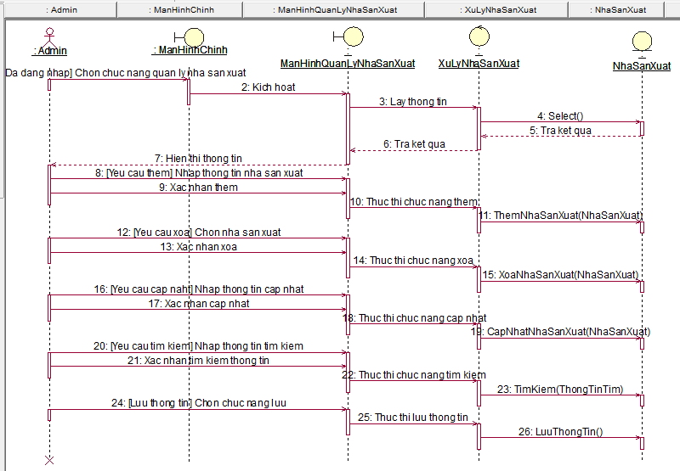

#### Usecase hệ thống Quản lý Nhà sản xuất

1. Sơ đồ thành phần

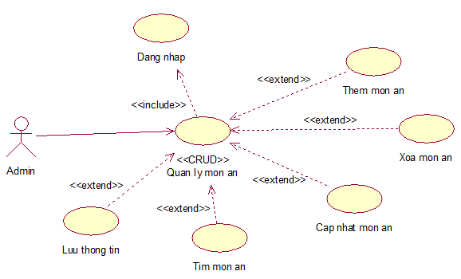

1. Mô tả

|  |  |
| --- | --- |
| **Tên use case** | Quản lý Món ăn |
| **Tóm tắt** | Use case bắt đầu khi Admin có yêu cầu kiểm tra hoặc cập nhật thông tin nhân viên. |
| **Tác nhân** | Admin. |
| **Use case liên quan** | * Include: Đăng nhập. * Extend: Thêm món ăn, Xóa món ăn, Cập nhật món ăn, Tìm món ăn và Lưu thông tin. |
| **Dòng sự kiện chính** | 1. Admin.đăng nhập vào hệ thống (Use case Đăng nhập) 2. Admin mở màn hình màn hình quản lý món ăn. 3. Hệ thống hiển thị màn hình quản lý món ăn. 4. Admin. chọn chức năng thực thi:    1. Chức năng thêm:       1. Nhập thông tin món ăn.       2. Xác nhận thêm    2. Chức năng xóa:       1. Chọn món ăn muốn xóa.       2. Xác nhận xóa.    3. Chức năng cập nhật:       1. Nhập thông tin cập nhật món ăn.       2. Xác nhận cập nhật    4. Chức năng tìm nhân viên:       1. Nhập thông tin món ăn muốn tìm.       2. Xác nhận tìm kiếm.    5. Chức năng lưu thông tin:       1. Xác nhân lưu thông tin. 5. Hệ thống thực thi chức năng do admin chọn. 6. Hệ thống hiển thị lại danh sách món ănn sau khi cập nhật. |
| **Dòng sự kiện phụ** | * Tại bước 5, nếu thông tin món ăn khi thực thi không hợp lệ, hệ thống hủy thực thi và yêu cầu nhập thông tin lại. |
| **Điều kiện tiên quyết** | Admin phải đăng nhập vào hệ thống và chọn chức năng quản lý món ăn. |
| **Hậu điều kiện** | Hệ thống sẽ thay đổi và lưu trữ thông tin món ăn. |

1. Sơ đồ tuần tự

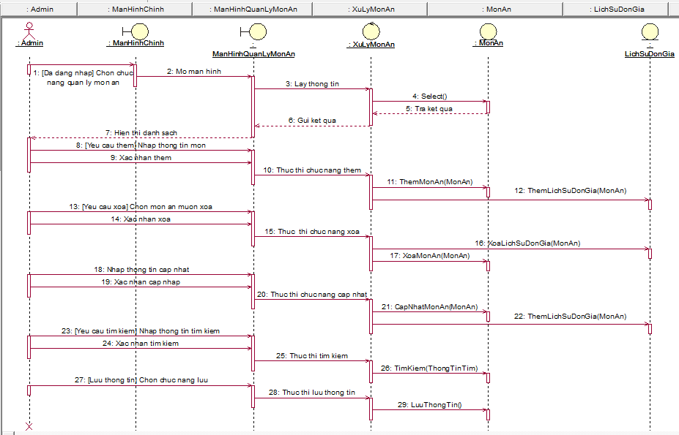

#### Usecase hệ thống Xem lịch sử đơn giá

1. Sơ đồ thành phần

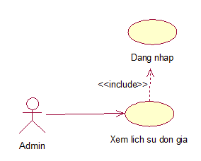

1. Mô tả

|  |  |
| --- | --- |
| **Tên use case** | Xem lịch sử đơn giá |
| **Tóm tắt** | Use case bắt đầu khi admin có yêu cầu xem lịch sử cập nhật đơn giá món ăn. |
| **Tác nhân** | Admin |
| **Use case liên quan** | * Include: Đăng nhập. |
| **Dòng sự kiện chính** | 1. Admin đăng nhập vào hệ thống (Use case Đăng nhập) 2. Admin mở màn hình Lịch sử đơn giá. 3. Hệ thống hiển thị màn hình Lịch sử đơn giá. 4. Admin chọn xem một món ăn trong danh sách món ăn 5. Hệ thống hiển thị lịch sử cập nhật đơn giá của món ăn đươc chọn. |
| **Dòng sự kiện phụ** |  |
| **Điều kiện tiên quyết** | Admin cần phải đăng nhập hệ thống và chọn chức năng mở màn hình lịch sử đơn giá. |
| **Hậu điều kiện** |  |

1. Sơ đồ tuần tự.

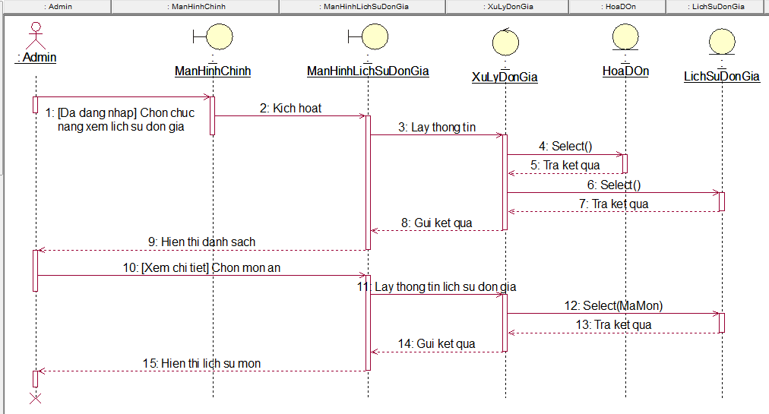

#### Usecase hệ thống Quản lý chi tiết món ăn

1. Sơ đồ thành phần

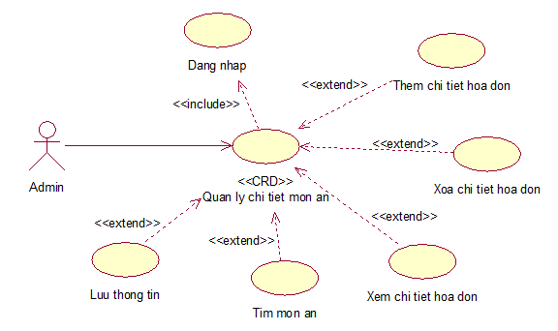

1. Mô tả

|  |  |
| --- | --- |
| **Tên use case** | Quản lý Chi tiết món ăn |
| **Tóm tắt** | Use case bắt đầu khi admin có yêu cầu kiểm tra hoặc cập nhật thông tin chi tiết món ăn. |
| **Tác nhân** | Admin. |
| **Use case liên quan** | * Include: Đăng nhập * Extend:Thêm chi tiết món ăn, Xóa chi tiết món ăn, Tìm món ăn, Xem chi tiết món ăn và Lưu thông tin. |
| **Dòng sự kiện chính** | 1. Admin đăng nhập vào hệ thống (Use case Đăng nhập) 2. Admin giữ kho mở màn hình Công thức chế biến. 3. Hệ thống hiển thị màn hình Công thức chế biến. 4. Admin chọn chức năng thực thi:    1. Chức năng thêm:       1. Nhập thông tin chi tiết món ăn.       2. Xác nhận thêm    2. Chức năng xóa:       1. Chọn chi tiết món ăn muốn xóa.       2. Xác nhận xóa.    3. Chức năng xem chi tiết món ăn:       1. Chọn món ăn muốn xem.    4. Chức năng tìm món ăn:       1. Nhập thông tin món ăn muốn tìm.       2. Xác nhận tìm kiếm    5. Chức năng lưu thông tin:       1. Xác nhân lưu thông tin 5. Hệ thống thực thi chức năng do admin chọn. 6. Hệ thống hiển thị lại danh sách chi tiết món ăn sau khi cập nhật. |
| **Dòng sự kiện phụ** | * Tại bước 5, nếu thông tin chi tiết món ăn khi thực thi không hợp lệ, hệ thống hủy thực thi và yêu cầu nhập thông tin lại. |
| **Điều kiện tiên quyết** | Admin phải đăng nhập vào hệ thống và chọn chức năng mở màn hình Công thức chế biến |
| **Hậu điều kiện** | Hệ thống sẽ thay đổi và lưu trữ thông tin chi tiết món ăn. |

1. Sơ đồ tuần tự

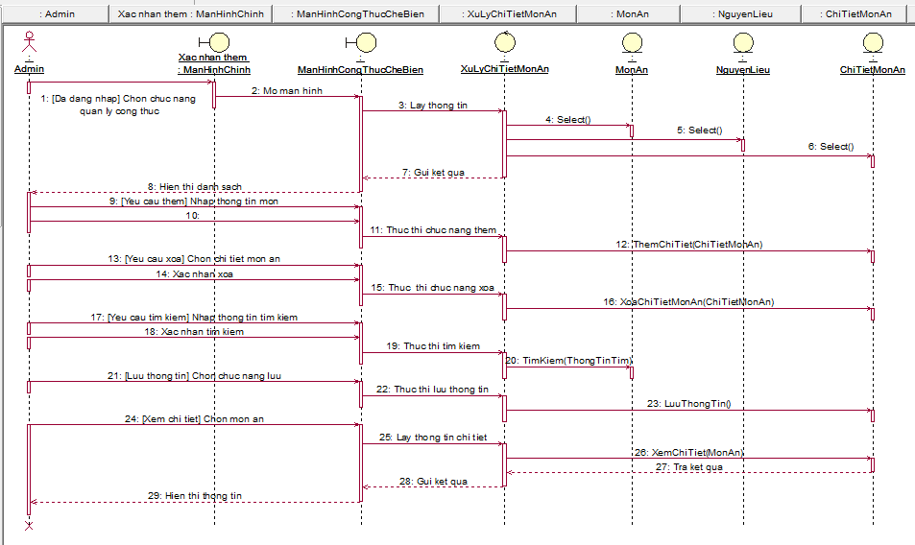

#### Usecase hệ thống Quản lý chức vụ

1. Sơ đồ thành phần

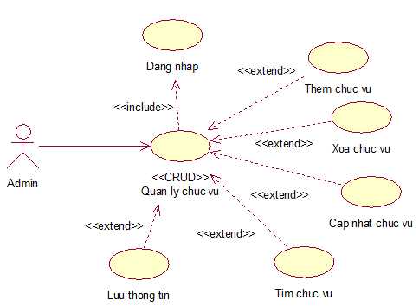

1. Mô tả

|  |  |
| --- | --- |
| **Tên use case** | Quản lý Chức vụ |
| **Tóm tắt** | Use case bắt đầu khi Admin có yêu cầu kiểm tra hoặc cập nhật thông tin chức vụ. |
| **Tác nhân** | Admin. |
| **Use case liên quan** | * Include: Đăng nhập. * Extend: Thêm chức vụ, Xóa chức vụ, Cập nhật chức vụ, Tìm chức vụ và Lưu thông tin. |
| **Dòng sự kiện chính** | 1. Admin đăng nhập vào hệ thống (Use case Đăng nhập) 2. Admin mở màn hình quản lý chức vụ. 3. Hệ thống hiển thị màn hình quản lý chức vụ. 4. Admin. chọn chức năng thực thi:    1. Chức năng thêm:       1. Nhập thông tin chức vụ.       2. Xác nhận thêm    2. Chức năng xóa:       1. Chọn chức vụ muốn xóa.       2. Xác nhận xóa.    3. Chức năng cập nhật:       1. Nhập thông tin cập nhật chức vụ.       2. Xác nhận cập nhật    4. Chức năng tìm chức vụ:       1. Nhập thông tin chức vụ muốn tìm.       2. Xác nhận tìm kiếm.    5. Chức năng lưu thông tin:       1. Xác nhân lưu thông tin. 5. Hệ thống thực thi chức năng do admin chọn. 6. Hệ thống hiển thị lại danh sách chức vụ sau khi cập nhật. |
| **Dòng sự kiện phụ** | * Tại bước 5, nếu thông tin chức vụ khi thực thi không hợp lệ, hệ thống hủy thực thi và yêu cầu nhập thông tin lại. |
| **Điều kiện tiên quyết** | Admin phải đăng nhập vào hệ thống và mở màn hình quản lý chức vụ. |
| **Hậu điều kiện** | Hệ thống sẽ thay đổi và lưu trữ thông tin nhân viên. |

1. Sơ đồ tuần tự

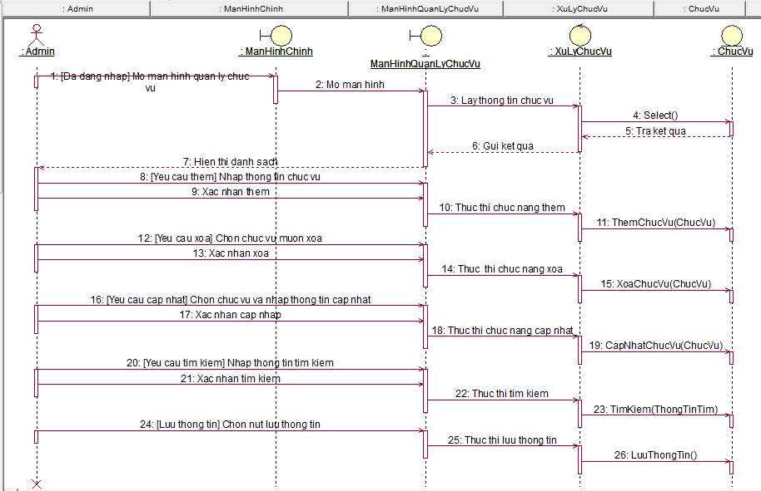

#### Usecase hệ thống Quản lý chức vụ nhân viên

1. Sơ đồ thành phần

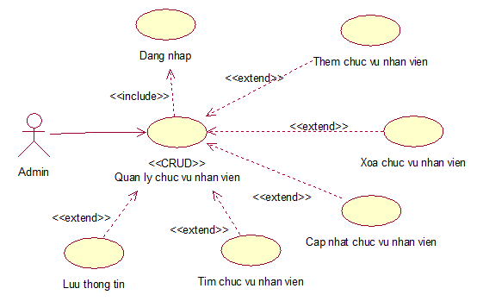

1. Mô tả

|  |  |
| --- | --- |
| **Tên use case** | Quản lý Chức vụ nhân viên |
| **Tóm tắt** | Use case bắt đầu khi Admin có yêu cầu kiểm tra hoặc cập nhật thông tin chức vụ của nhân viên. |
| **Tác nhân** | Admin. |
| **Use case liên quan** | * Include: Đăng nhập. * Extend: Thêm chức vụ nhân viên, Xóa chức vụ nhân viên, Cập nhật chức vụ nhân viên, Tìm chức vụ nhân viên và Lưu thông tin. |
| **Dòng sự kiện chính** | 1. Admin đăng nhập vào hệ thống (Use case Đăng nhập) 2. Admin mở màn hình quản lý chức vụ. 3. Hệ thống hiển thị màn hình quản lý chức vụ. 4. Admin. chọn chức năng thực thi:    1. Chức năng thêm:       1. Nhập thông tin chức vụ nhân viên.       2. Xác nhận thêm    2. Chức năng xóa:       1. Chọn chức vụ nhân viên muốn xóa.       2. Xác nhận xóa.    3. Chức năng cập nhật:       1. Nhập thông tin cập nhật chức vụ nhân viên.       2. Xác nhận cập nhật    4. Chức năng tìm chức vụ:       1. Nhập thông tin chức vụ nhân viên muốn tìm.       2. Xác nhận tìm kiếm.    5. Chức năng lưu thông tin:       1. Xác nhân lưu thông tin. 5. Hệ thống thực thi chức năng do admin chọn. 6. Hệ thống hiển thị lại danh sách chức vụ nhân viên sau khi cập nhật. |
| **Dòng sự kiện phụ** | * Tại bước 5, nếu thông tin chức vụ nhân viên khi thực thi không hợp lệ, hệ thống hủy thực thi và yêu cầu nhập thông tin lại. |
| **Điều kiện tiên quyết** | Admin phải đăng nhập vào hệ thống và mở màn hình quản lý chức vụ |
| **Hậu điều kiện** | Hệ thống sẽ thay đổi và lưu trữ thông tin chức vụ nhân viên. |

1. Sơ đồ tuần tự

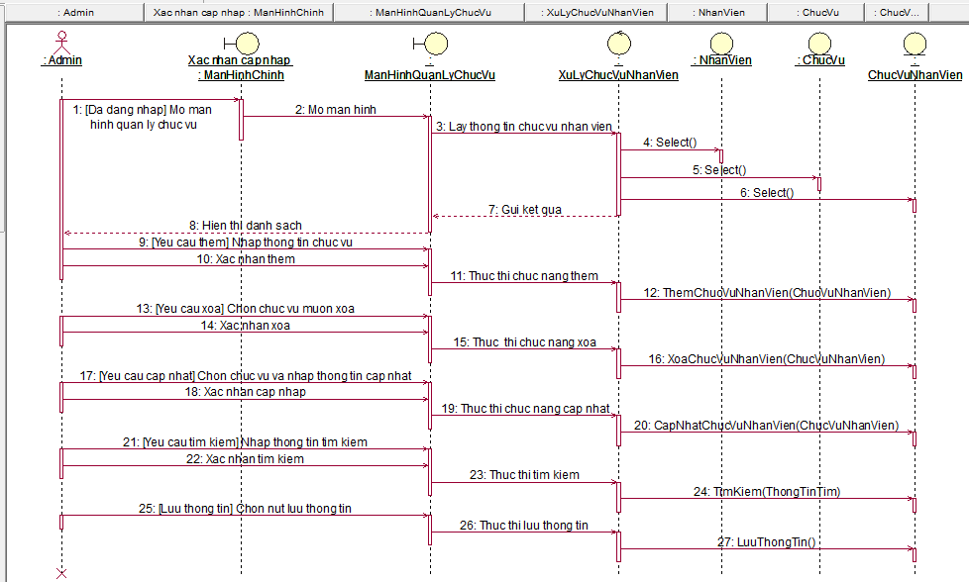

#### Usecase hệ thống Quản lý thông tin điểm danh

1. Sơ đồ thành phần

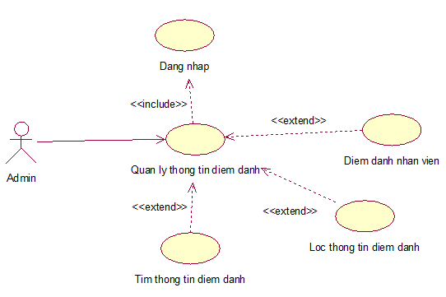

1. Mô tả

|  |  |
| --- | --- |
| **Tên use case** | Quản lý Thông tin điểm danh |
| **Tóm tắt** | Use case bắt đầu khi Admin có yêu cầu kiểm tra thông tin điểm danh hoặc điểm danh nhân viên. |
| **Tác nhân** | Admin. |
| **Use case liên quan** | * Include: Đăng nhập. * Extend: Điểm danh nhân viên, Lọc thông tin điểm danh, Tìm thông tin điểm danh |
| **Dòng sự kiện chính** | 1. Admin đăng nhập vào hệ thống (Use case Đăng nhập) 2. Admin mở màn hình quản lý chấm công. 3. Hệ thống hiển thị màn hình quản lý chấm công. 4. Admin. chọn chức năng thực thi:    1. Chức năng điểm danh:       1. Chọn nhân viên.       2. Xác nhận điểm danh.    2. Chức năng lọc thông tin điểm danh:       1. Chọn ngày để lọc thông tin điểm danh.       2. Xác nhận lọc thông tin    3. Chức năng tìm thông tin điểm danh:       1. Nhập thông tin muốn tìm.       2. Xác nhận tìm kiếm. 5. Hệ thống thực thi chức năng do admin chọn:    1. Thực thi chức năng điểm danh:       1. Thêm thông tin nhân viên và ngày làm là ngày hiện tại vào CSDL điểm danh.       2. Cập nhật lại thông tin chấm công trong CSDL chấm công.       3. Thông báo thành công sau khi thưc thi thành công.    2. Thực thi lọc thông tin:       1. Thực thi tìm thông tin theo thông tin ngày đã chọn.    3. Thực thi tìm kiếm thông tin:       1. Thực thi tìm thông tin theo thông tin nhập trong ô tìm kiếm. 6. Hệ thống hiển thị lại danh sách thông tin điểm danh sau khi thực thi. |
| **Dòng sự kiện phụ** | * Tại bước 5.1, nếu nhân viên đã điểm danh rồi thì hệ thống thông báo đã điểm danh và hủy thực thi. |
| **Điều kiện tiên quyết** | Admin phải đăng nhập vào hệ thống và chọn chức năng quản lý chấm công. |
| **Hậu điều kiện** | Hệ thống sẽ thay đổi và lưu trữ thông tin điểm danh và thông tin chấm công. |

1. Sơ đồ tuần tự

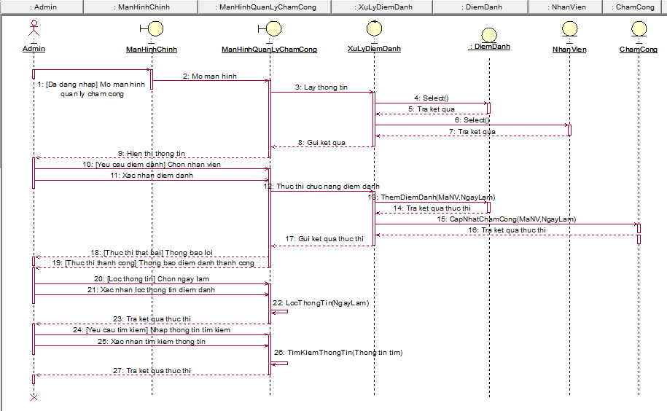

#### Usecase hệ thống Quản lý thông tin chấm công

1. Sơ đồ thành phần

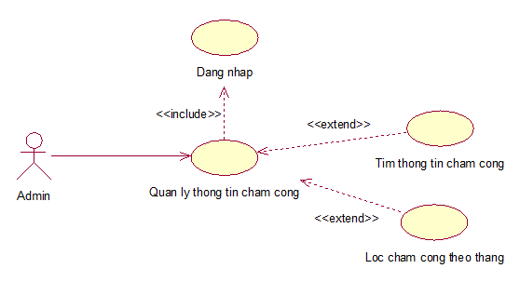

1. Mô tả

|  |  |
| --- | --- |
| **Tên use case** | Quản lý Thông tin chấm công |
| **Tóm tắt** | Use case bắt đầu khi Admin có yêu cầu kiểm tra thông tin điểm danh hoặc xem số lương sẽ trả cho nhân viên. |
| **Tác nhân** | Admin. |
| **Use case liên quan** | * Include: Đăng nhập. * Extend: Lọc thông tin chấm công, Tìm thông tin chấm công. |
| **Dòng sự kiện chính** | 1. Admin đăng nhập vào hệ thống (Use case Đăng nhập) 2. Admin mở màn hình quản lý chấm công. 3. Hệ thống hiển thị màn hình quản lý chấm công. 4. Admin. chọn chức năng thực thi:    1. Chức năng lọc thông tin chấm công:       1. Chọn tháng và năm để lọc thông tin chấm công.       2. Xác nhận lọc thông tin.    2. Chức năng tìm thông tin chấm công:       1. Nhập thông tin muốn tìm.       2. Xác nhận tìm kiếm. 5. Hệ thống thực thi chức năng do admin chọn:    1. Thực thi lọc thông tin:       1. Thực thi tìm thông tin theo thông tin tháng và năm đã chọn.    2. Thực thi tìm kiếm thông tin:       1. Thực thi tìm thông tin theo thông tin nhập trong ô tìm kiếm. 6. Hệ thống hiển thị lại danh sách thông tin điểm danh sau khi thực thi. |
| **Dòng sự kiện phụ** | * Tại bước 5.1, nếu nhân viên đã điểm danh rồi thì hệ thống thông báo đã điểm danh và hủy thực thi. |
| **Điều kiện tiên quyết** | Admin phải đăng nhập vào hệ thống và chọn chức năng quản lý chấm công. |
| **Hậu điều kiện** |  |

1. Sơ đồ tuần tự

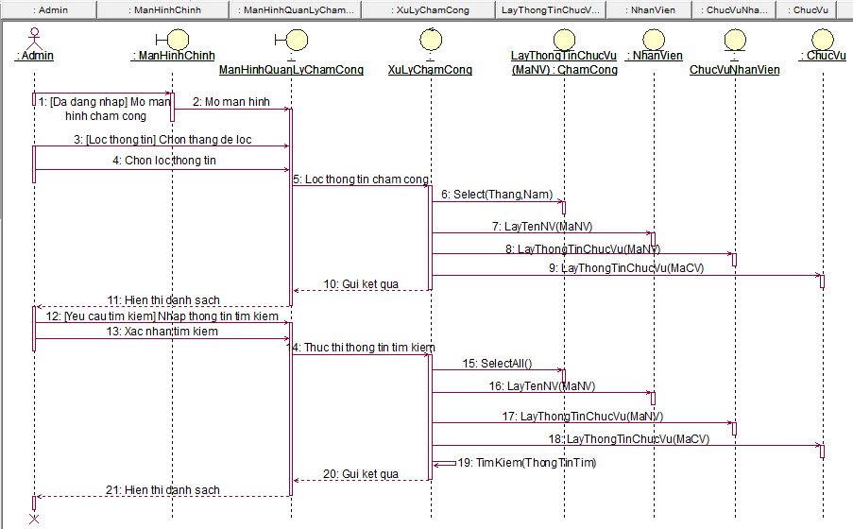

### Sơ đồ lớp mức phân tích



### Sơ đồ lớp mức thiết kế



### Cơ sở dữ liệu quan hệ

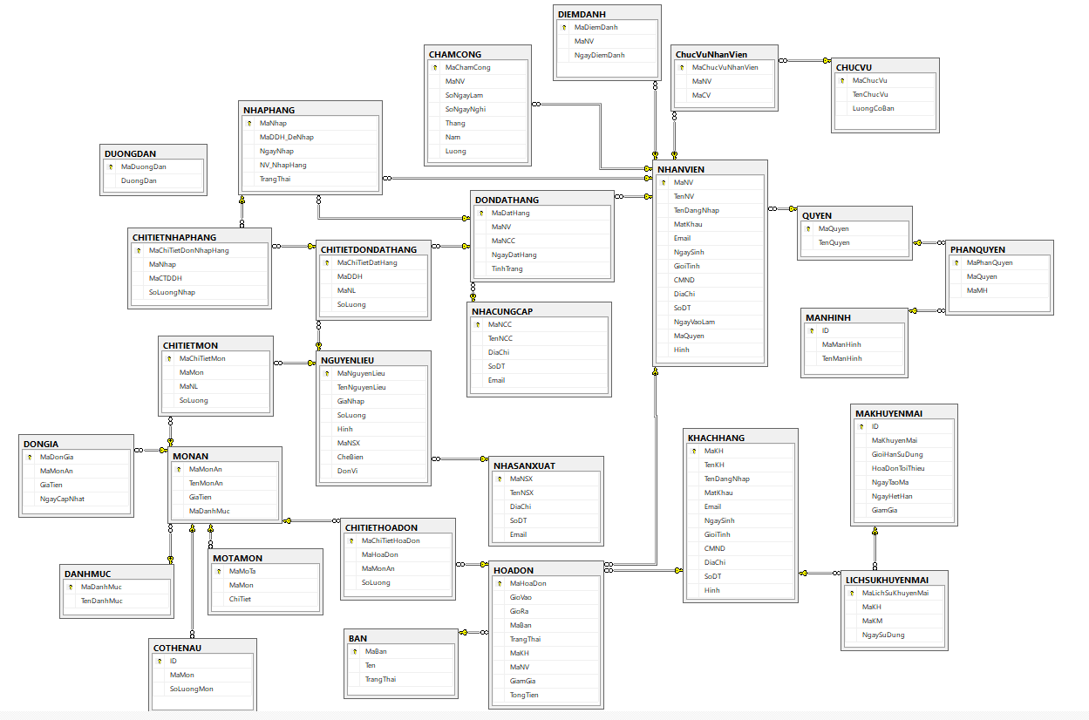

# CHƯƠNG III: GIAO DIỆN CHƯƠNG TRÌNH

## Giao diện kết nối cơ sở dữ liệu

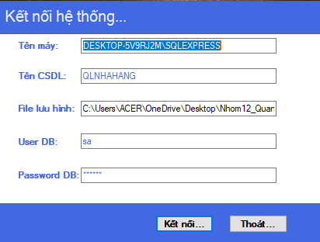

## Giao diện đăng nhập hệ thống

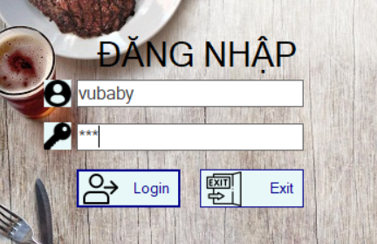

## Giao diện trang chủ (user admin)

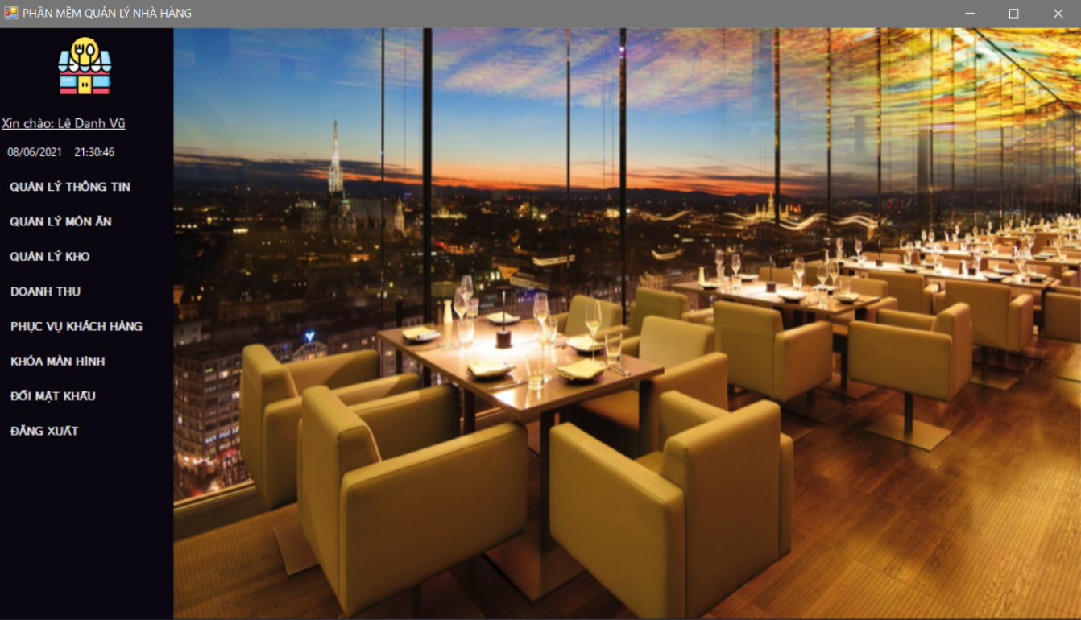

## Giao diện quản lý nhân viên

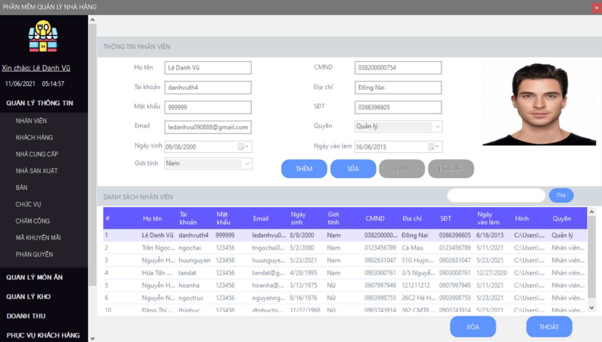

## Giao diện quản lý khách hàng

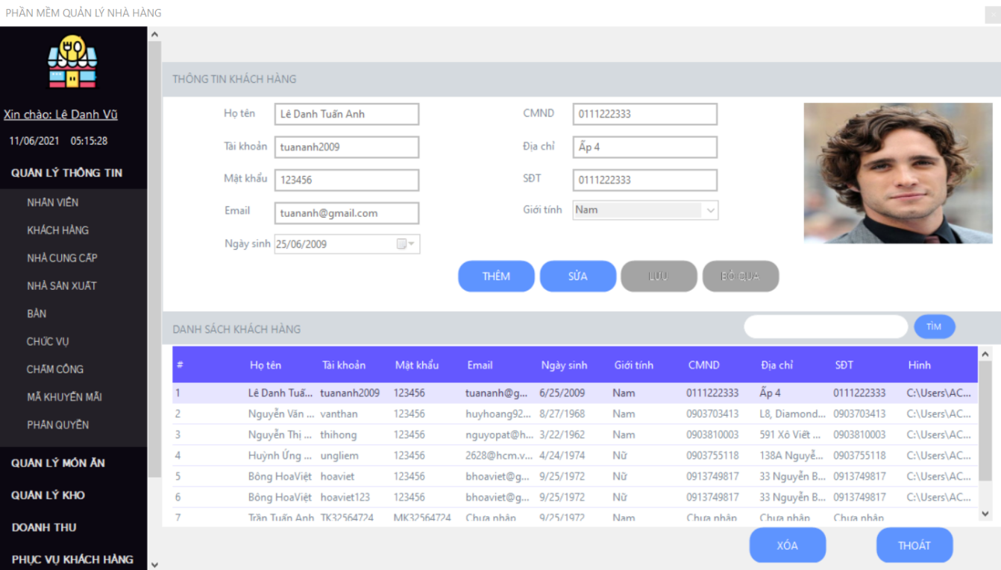

## Giao diện quản lý nhà cung cấp

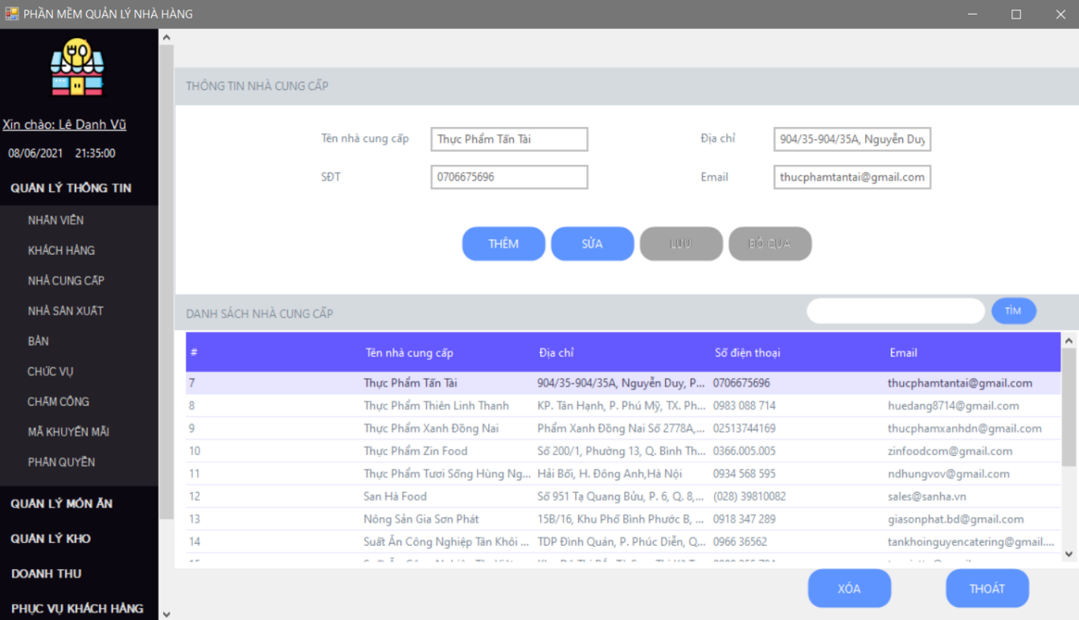

## Giao diện quản lý nhà sản xuất

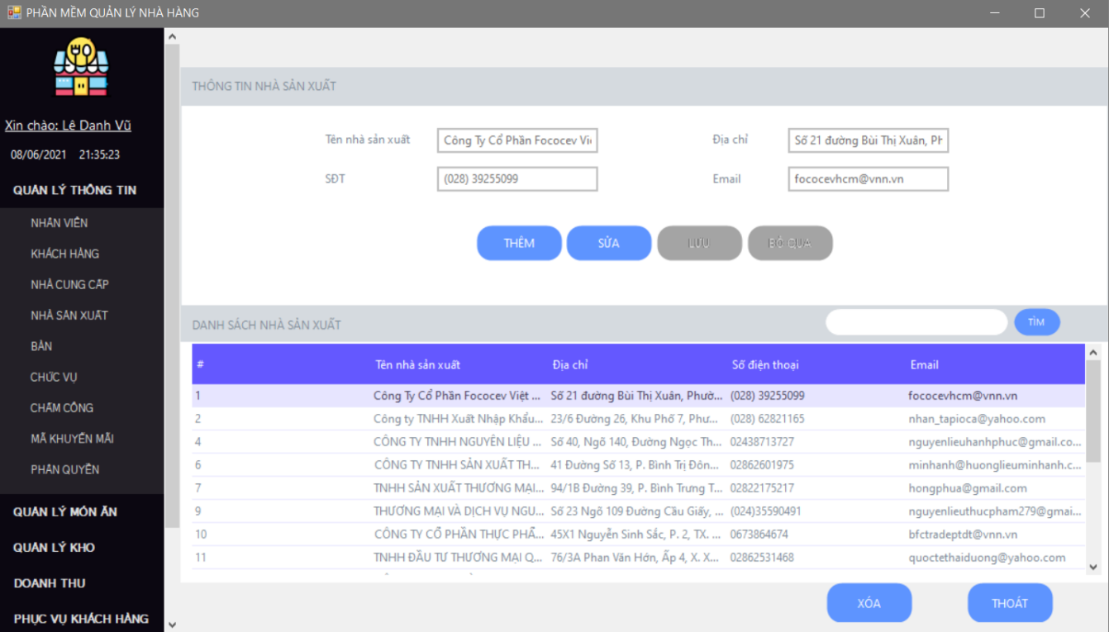

## Giao diện quản lý bàn

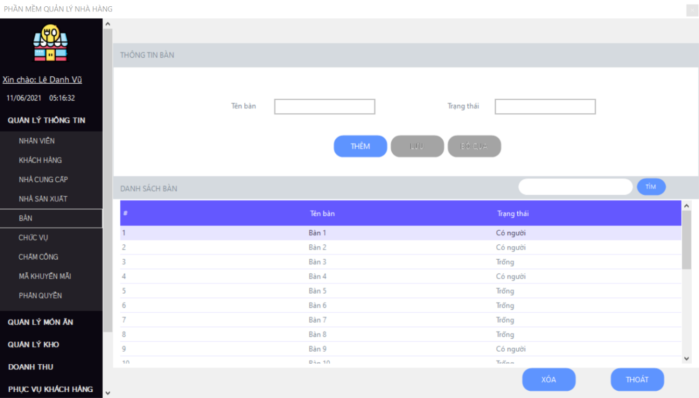

## Giao diện quản lý chức vụ

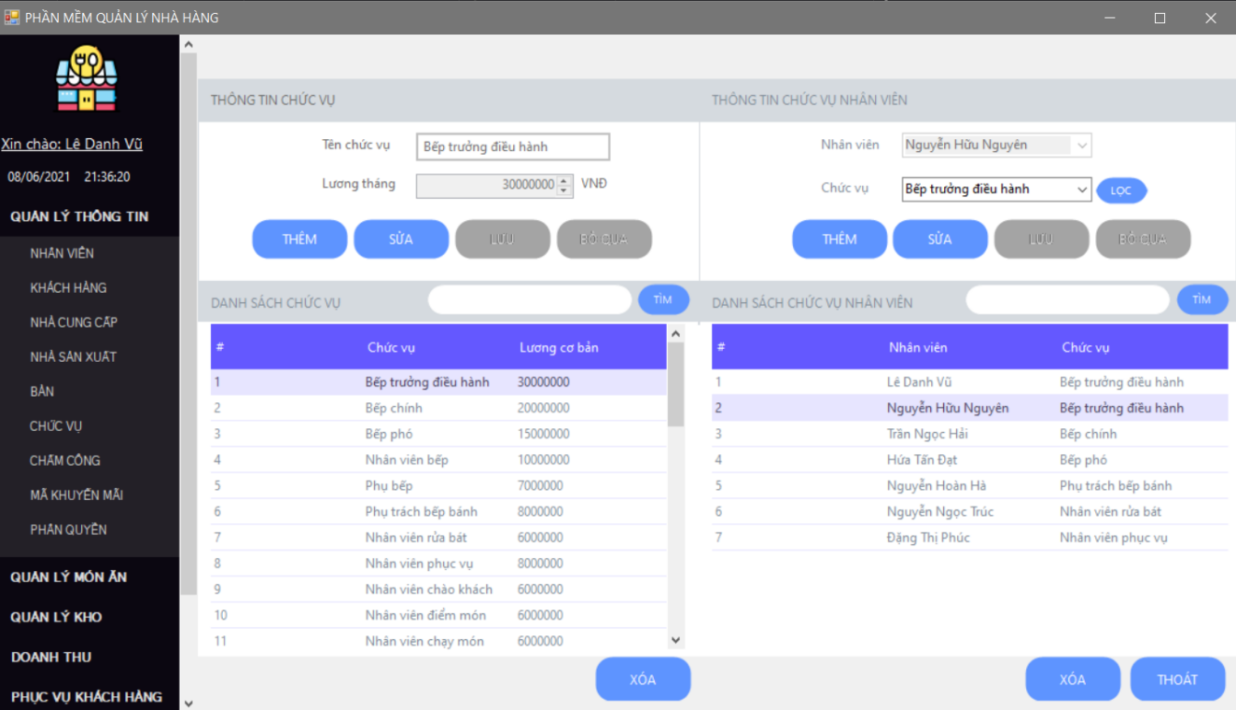

## Giao diện chấm công

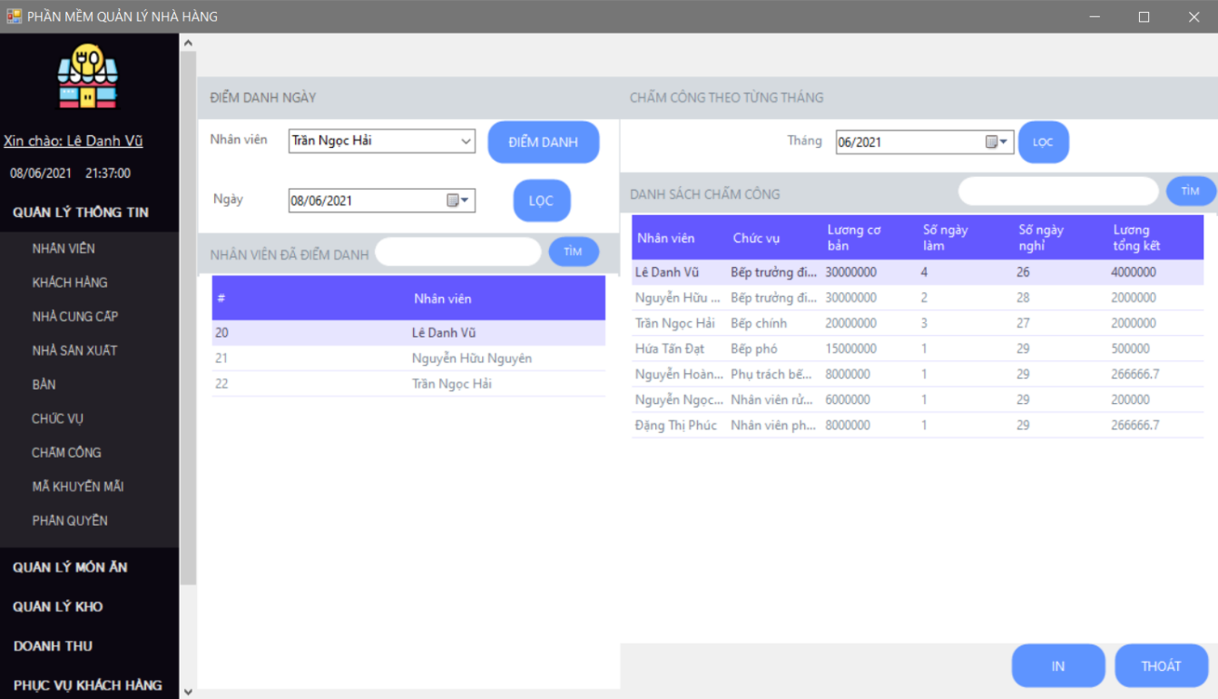

## Giao diện in phiếu chấm công cho nhân viên theo tháng

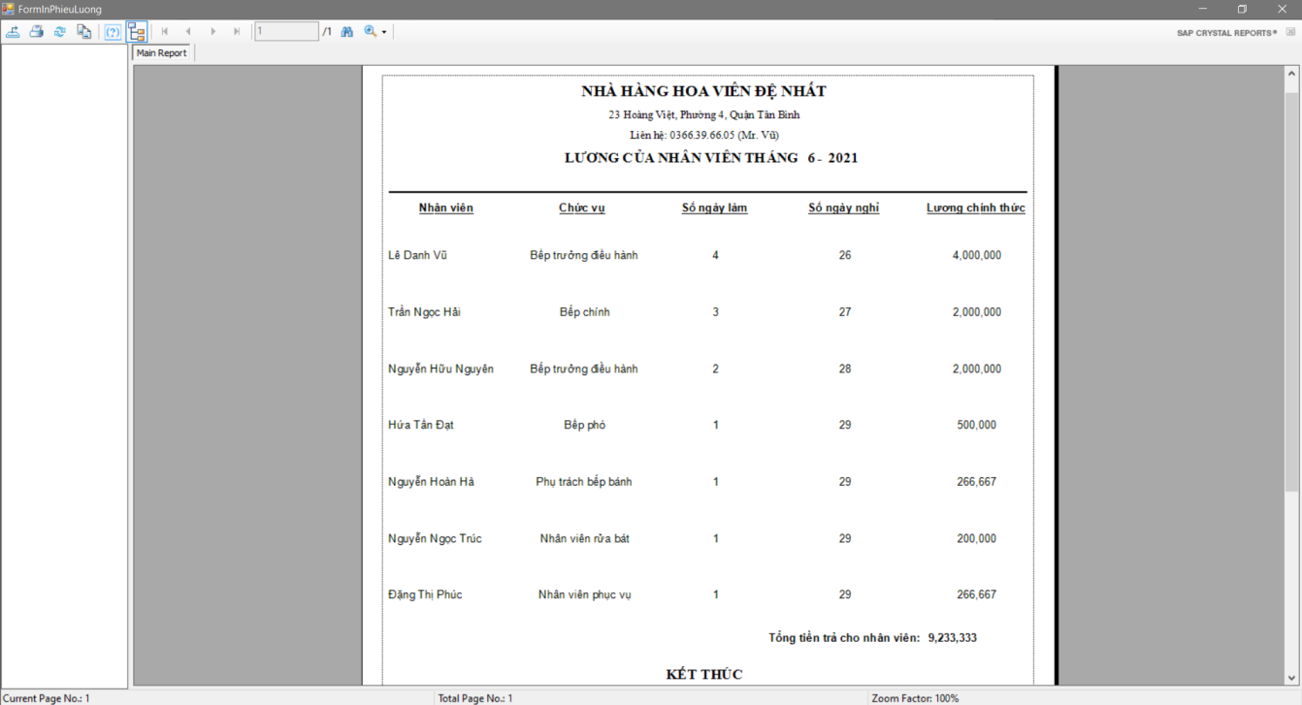

## Giao diện quản lý mã khuyến mãi

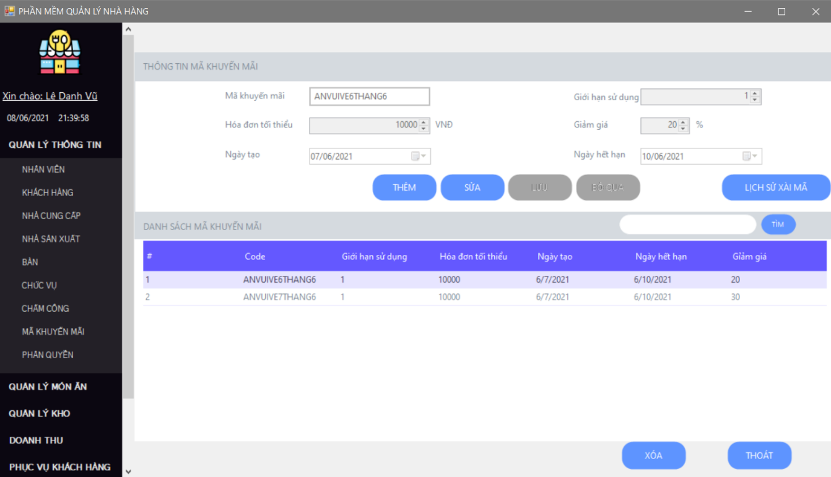

## Giao diện phân quyền

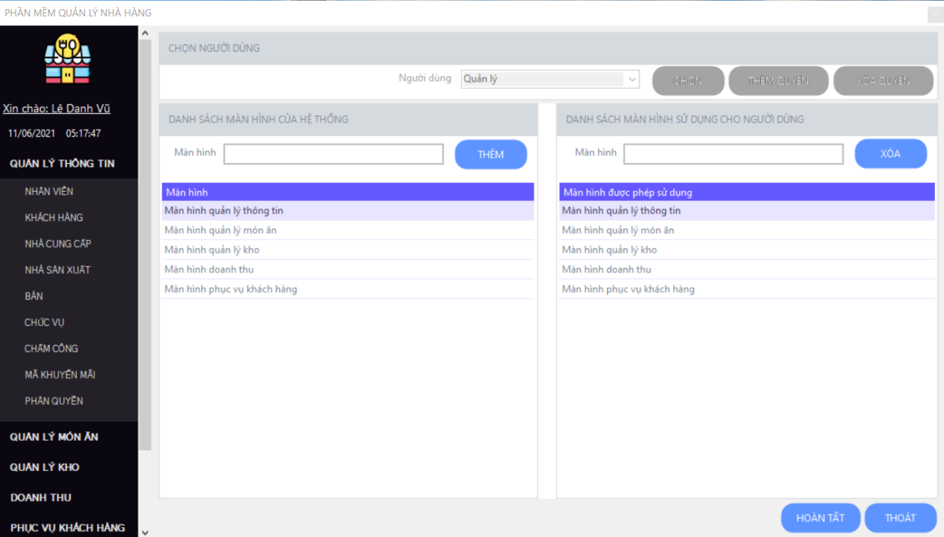

## Giao diện thực đơn món ăn

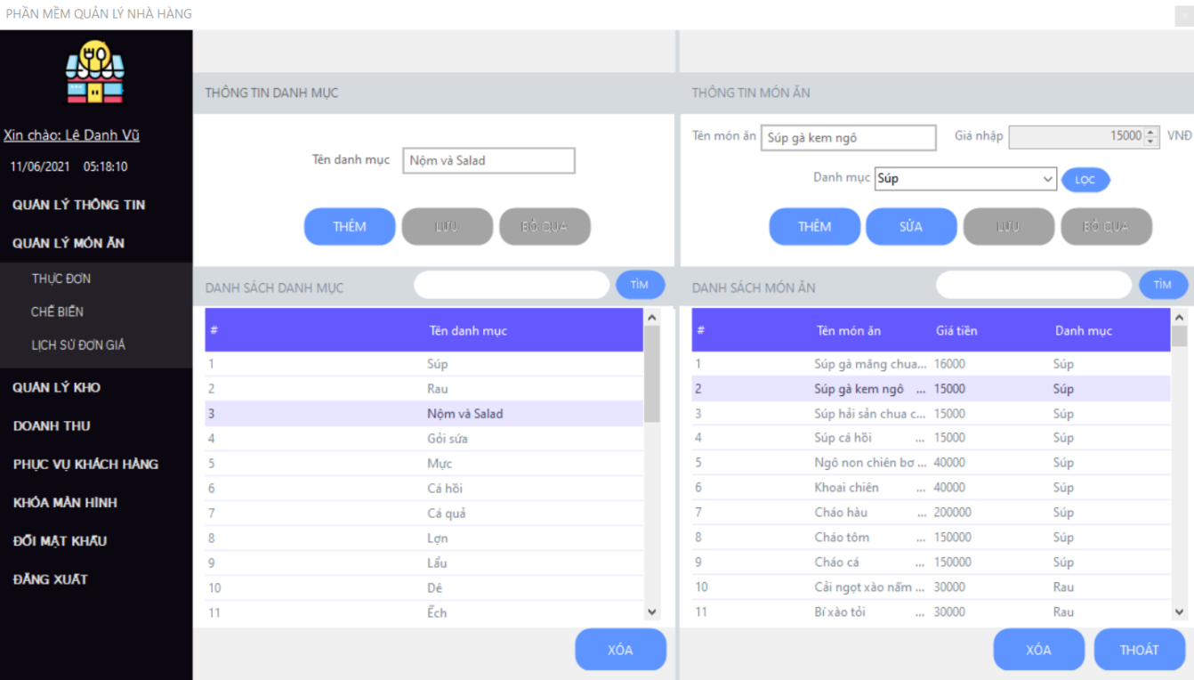

## Giao diện quản lý chế biến món ăn

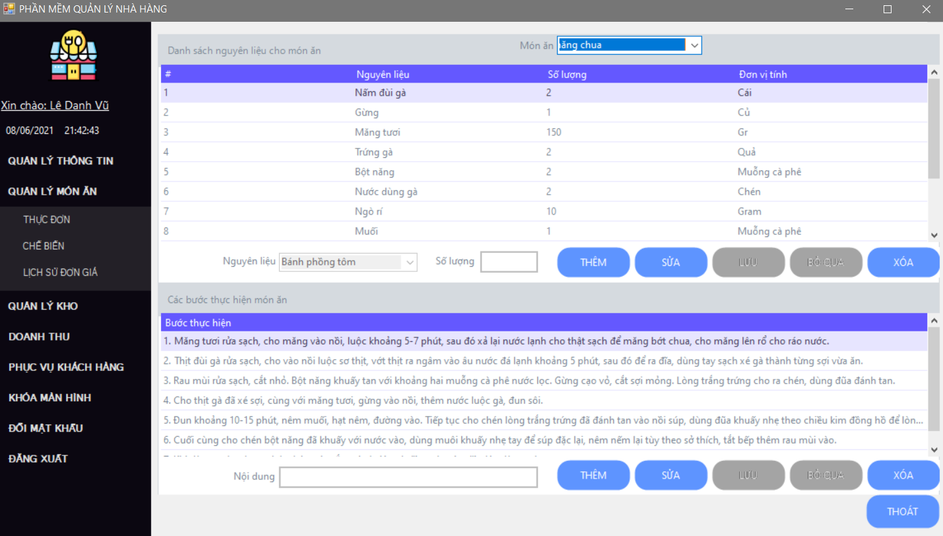

## Giao diện danh sách đơn giá món ăn thay đổi

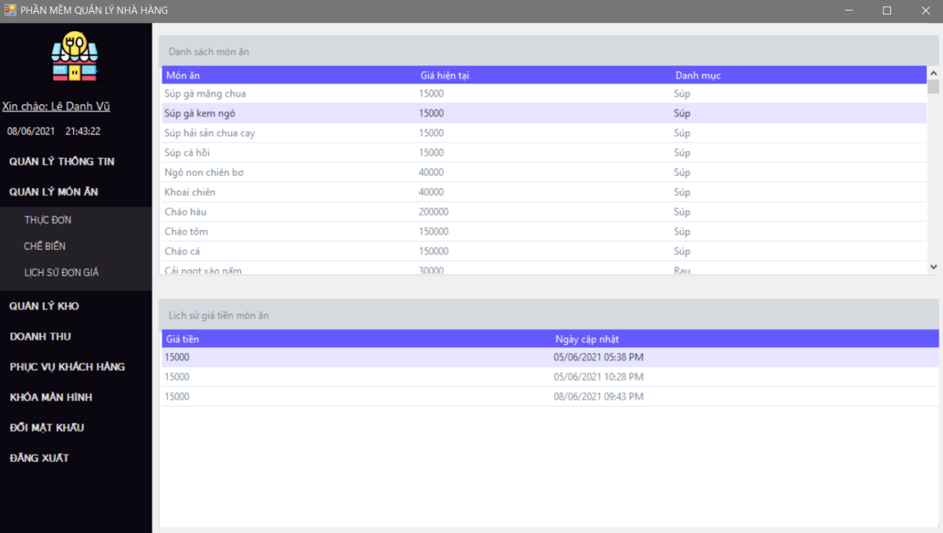

## Giao diện quản lý nguyên liệu

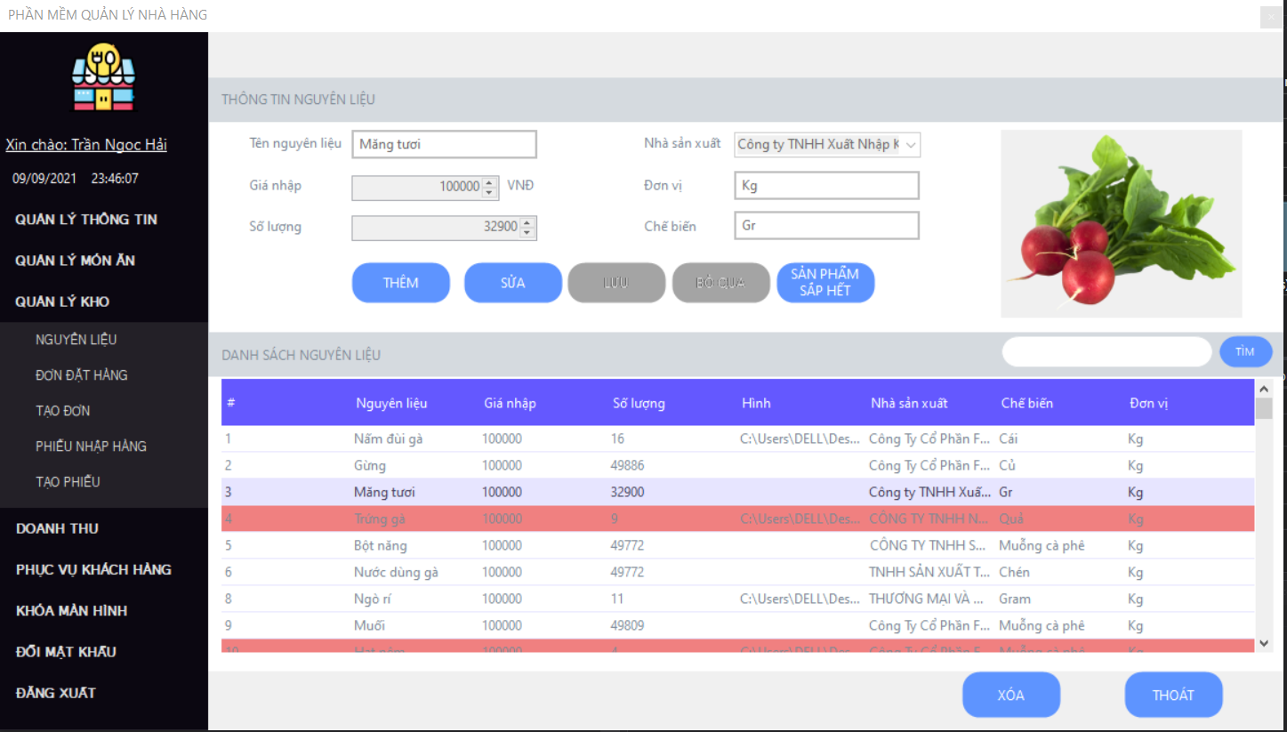

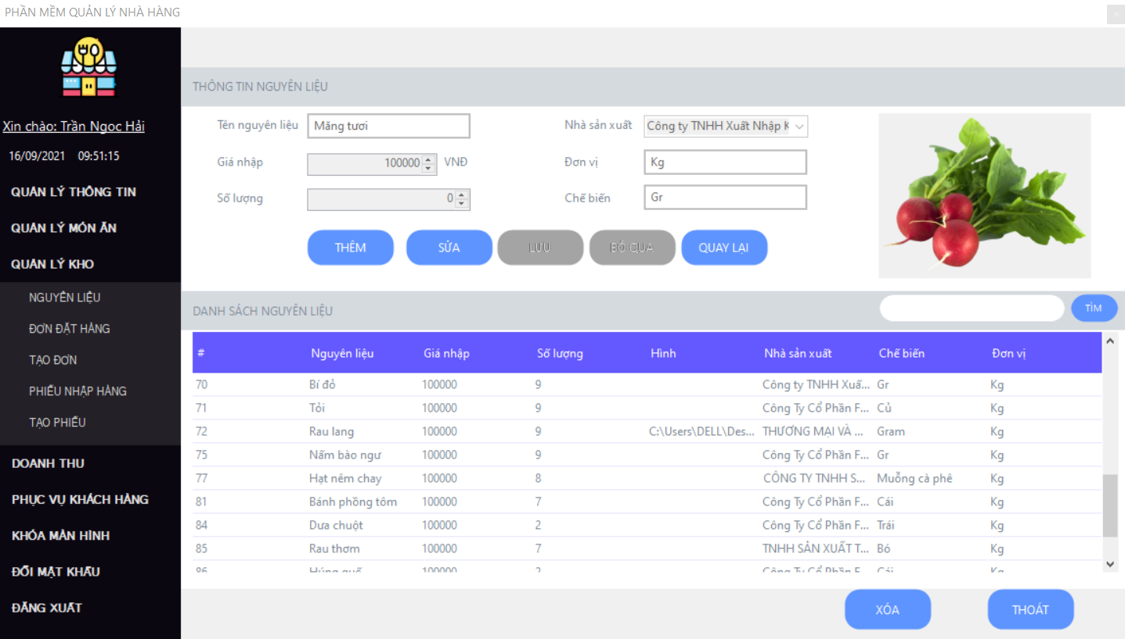

## Giao diện danh sách đơn đặt hàng

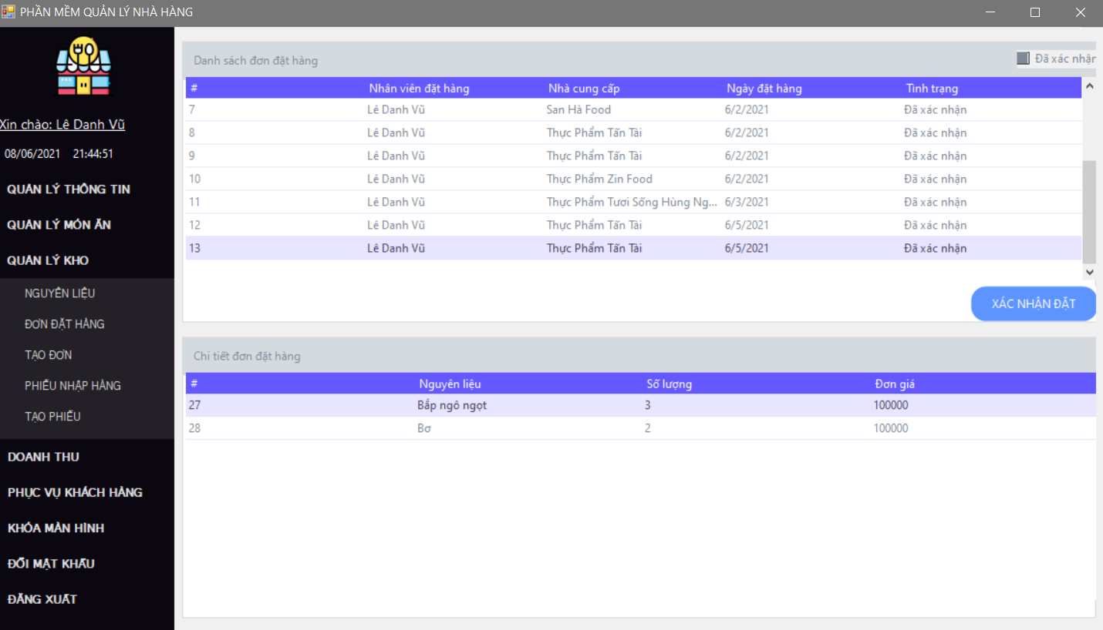

## Giao diện tạo đơn đặt hàng

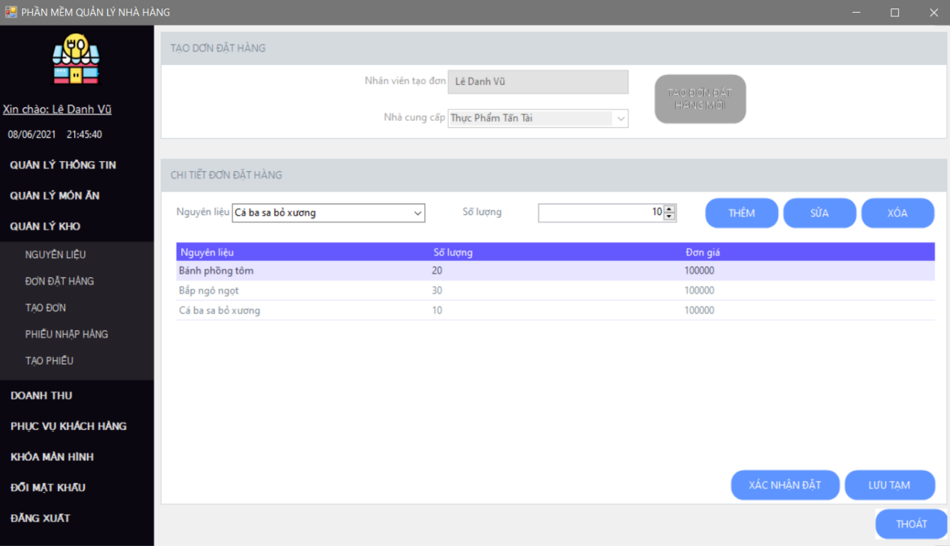

## Giao diện danh sách phiếu nhận hàng

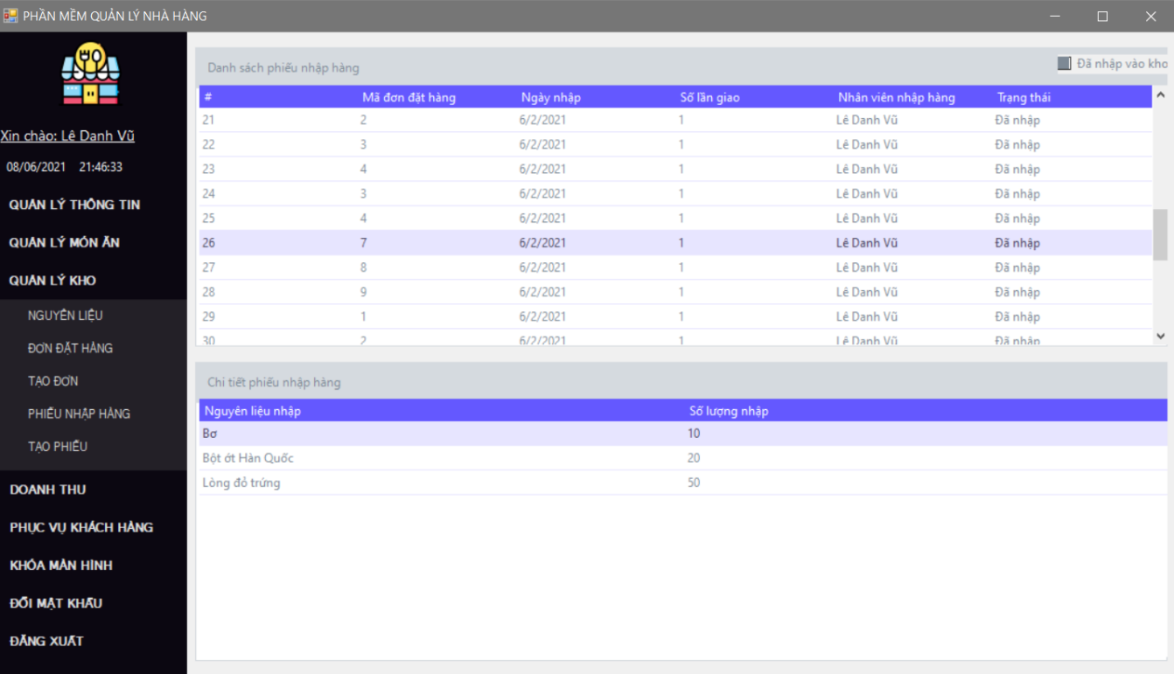

## Giao diện danh sách tạo phiếu nhận hàng

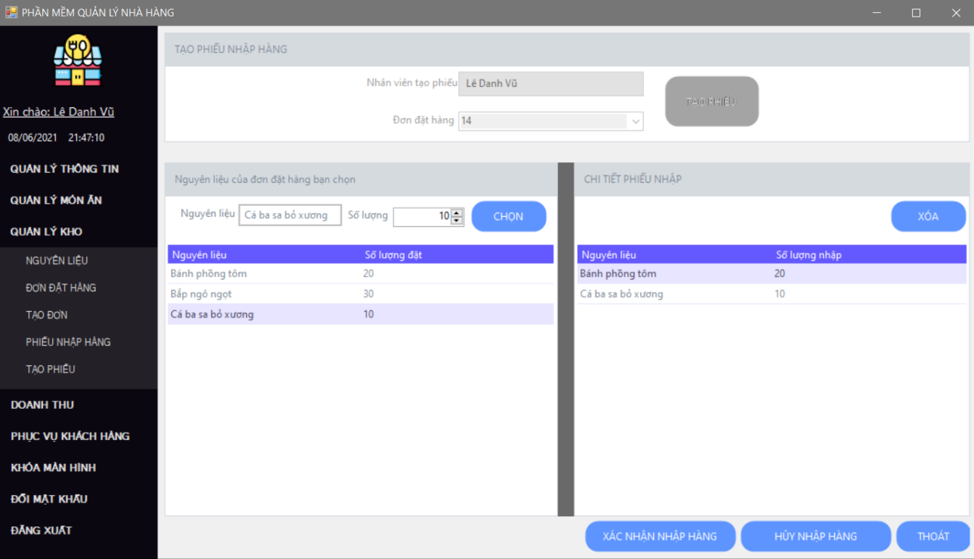

## Giao diện in phiếu nhập hàng

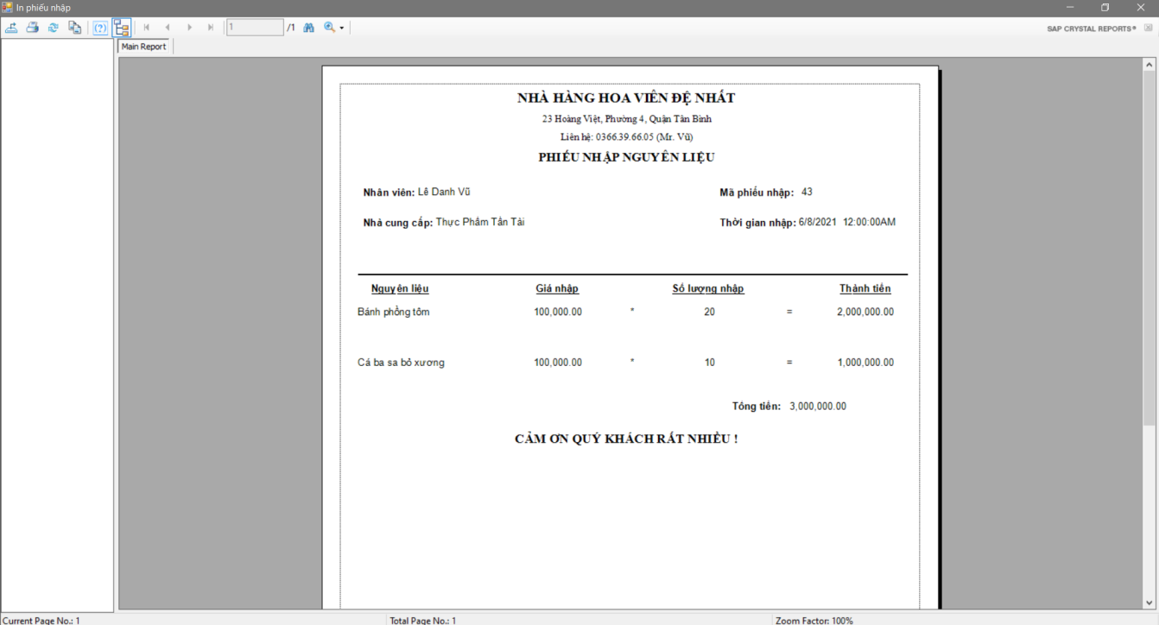

## Giao diện danh sách hóa đơn

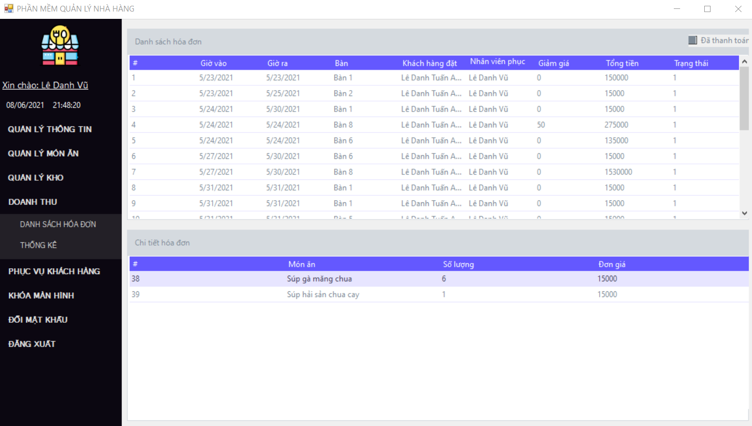

## Giao diện thống kê doanh thu theo ngày

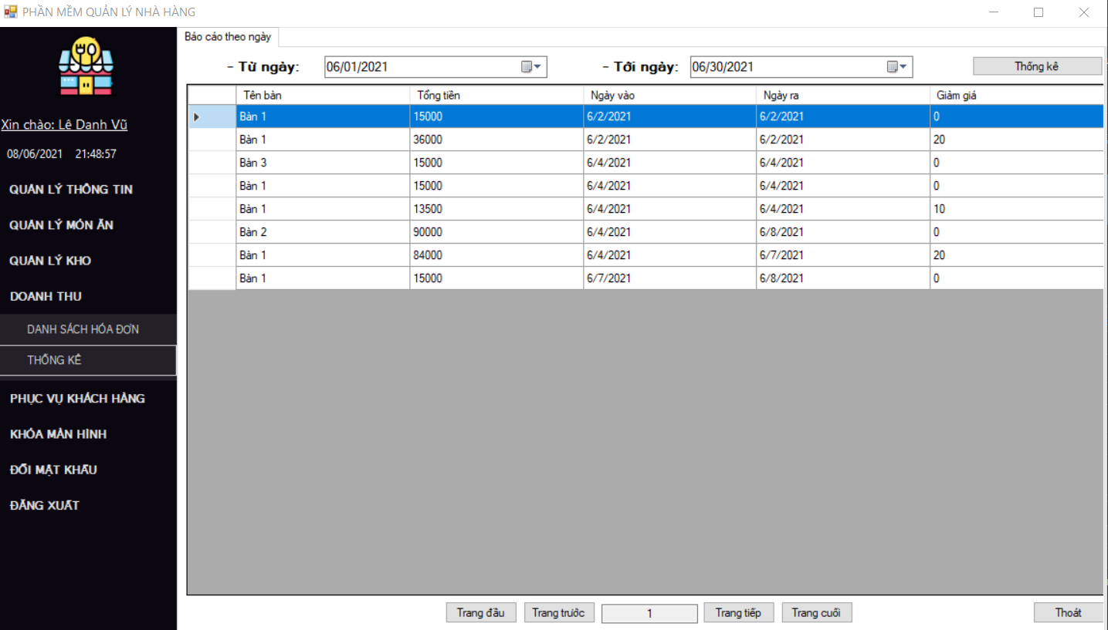

## Giao diện phục vụ khách hàng

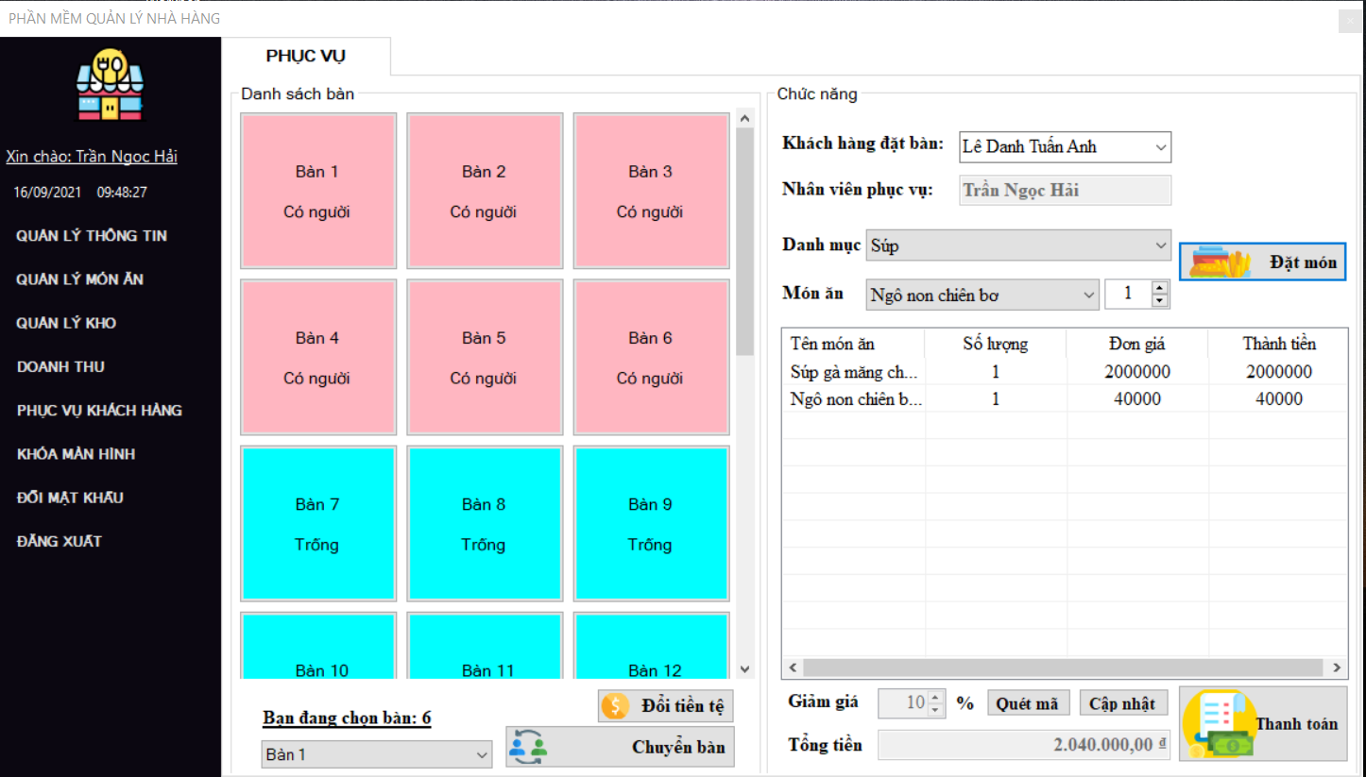

## Giao diện nhập mã khuyến mãi

* Đây cũng chính là phần trí tuệ nhân tạo nhóm em làm : nhận dạng quét mã QR bằng webcam sang dạng Text.

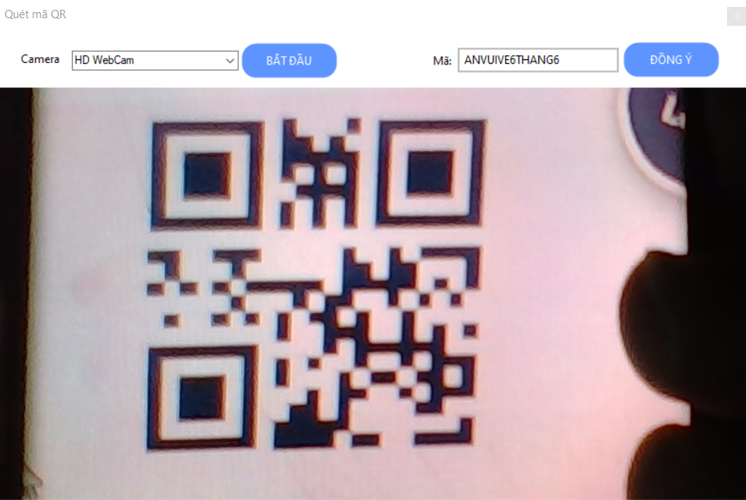

## Giao diện in phiếu thanh toán hóa đơn cho khách hàng

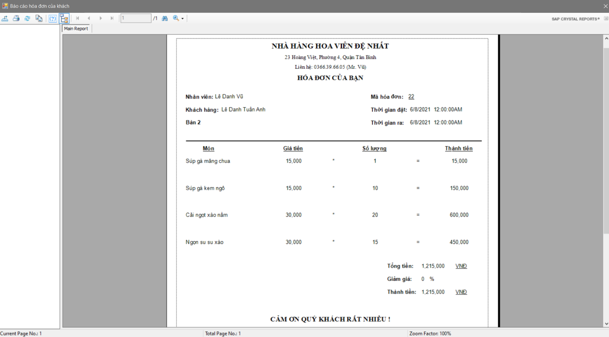

## Giao diện xem số món có thể nấu

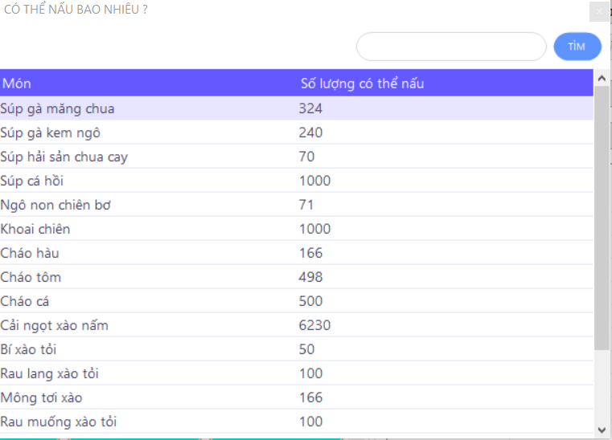

## Giao diện đổi tiền tệ

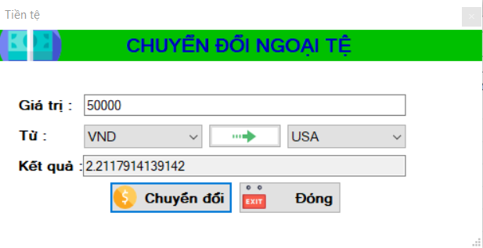

## Giao diện khóa màn hình ứng dụng

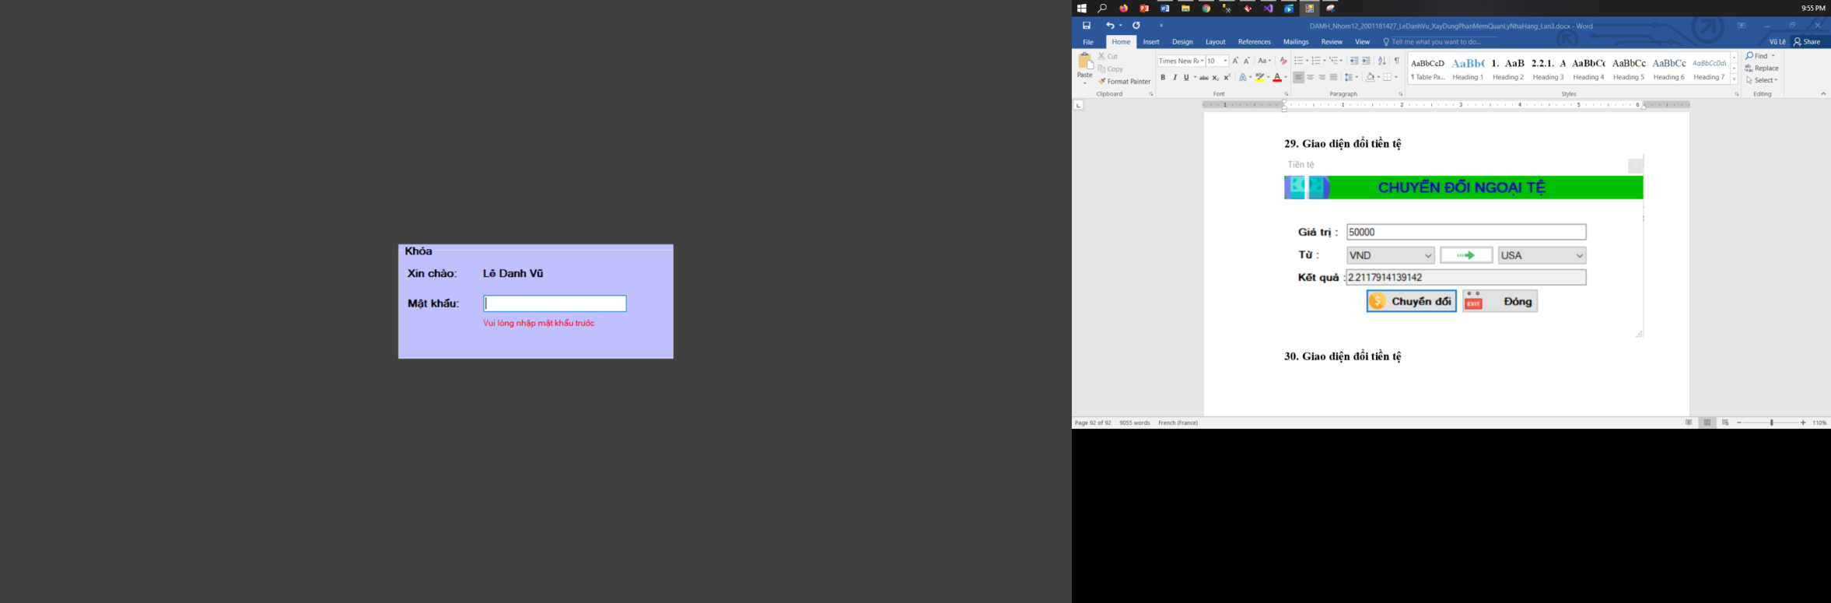

## Giao diện đổi mật khẩu

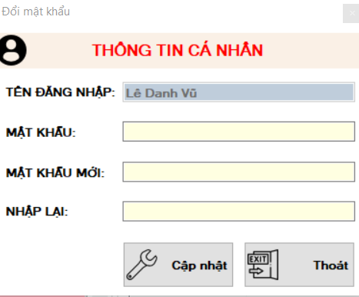

## Giao diện xem lịch sử sử dụng mã khuyến mãi

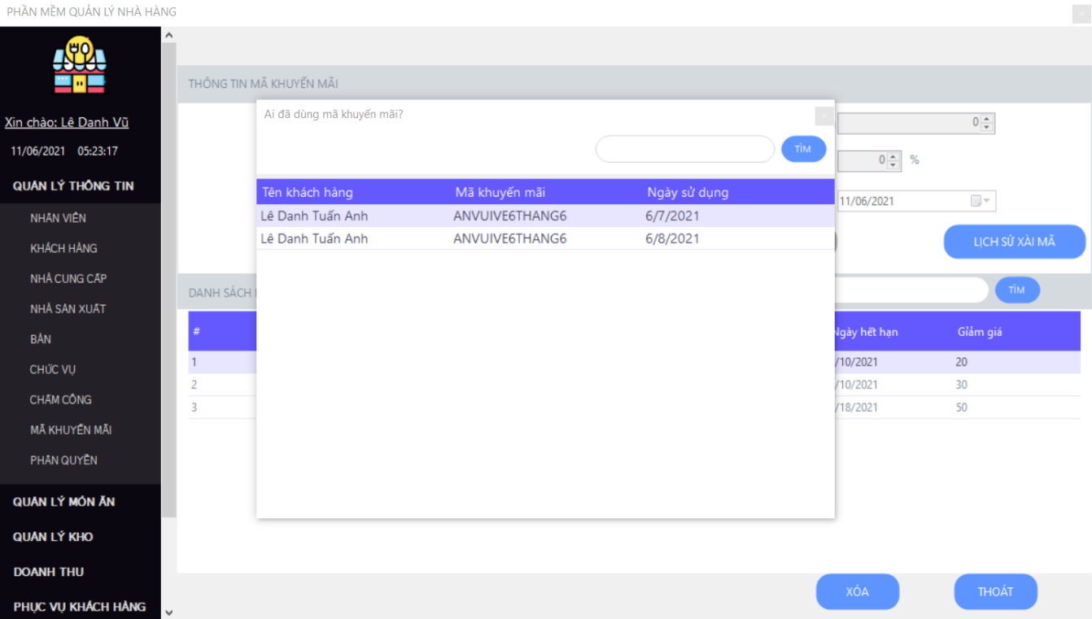

# CHƯƠNG IV: KIỂM THỬ CHƯƠNG TRÌNH

## Kiểm thử chức năng của giao diện đăng nhập

Bước 1 : Xác định các Cause và Effect

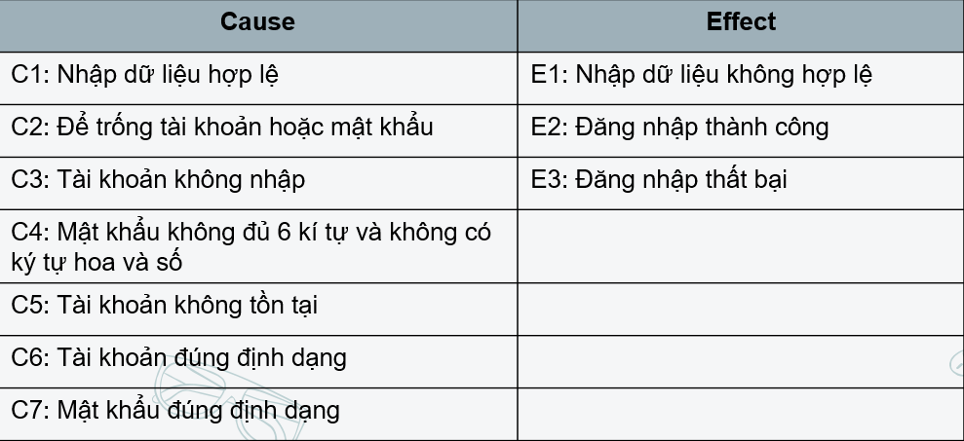

Bước 2: Đồ thị nhân quả

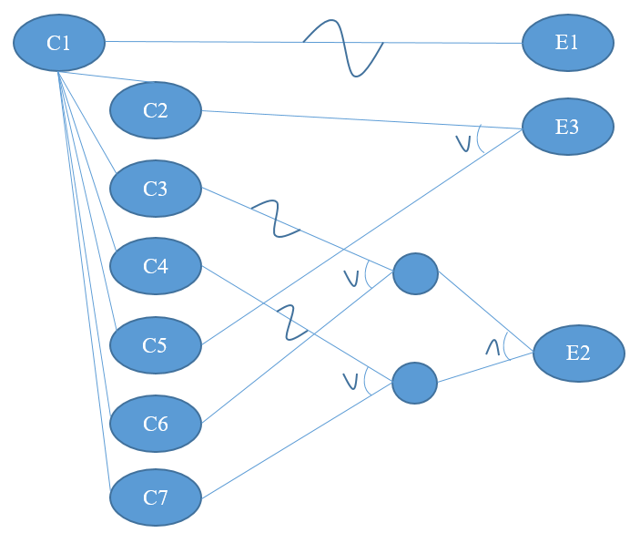

Bước 3: Lập bảng quyết định

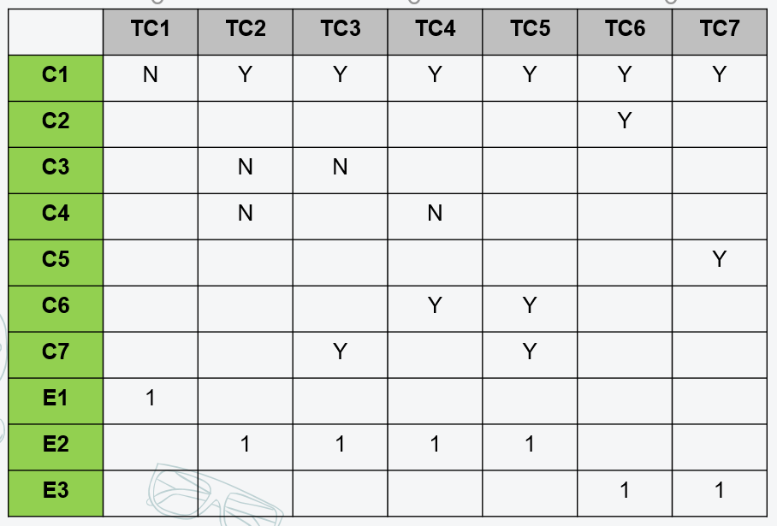

Bước 4: Chuyển đổi bảng quyết định thành testcase

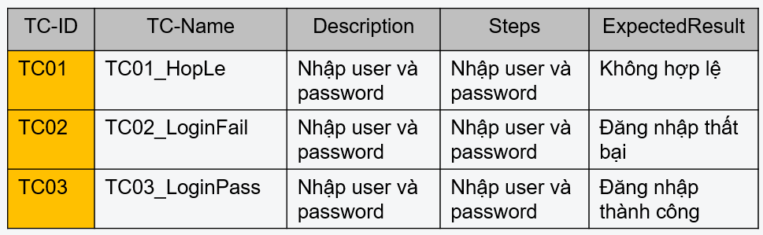

Bước 5: lập bảng test data

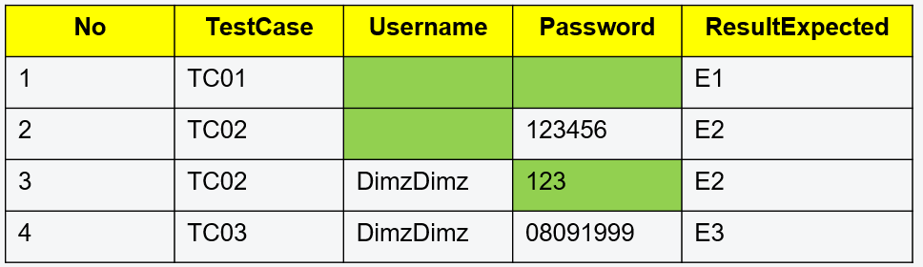

# TỔNG KẾT

## Ưu điểm

* Chương trình thân thiện, thuận tiện cho người sử dụng: Hỗ trợ nhiều chức năng phù hợp với thực tế của việc quản lý nhà hàng, tính toán, hỗ trợ xuất hóa đơn từng bàn ăn, thống kê trạng doanh thu của nhà hàng.
* Có nhiều chức năng xử lý linh hoạt các yêu cầu thực tế:
* Chức năng nhập và quản lý nhà hàng được thực hiện logic đảm bảo cho dữ liệu được hợp lệ hóa và cập nhật chính xác.
* Khả năng báo cáo thông kê linh hoạt.
* Dễ sử dụng và quản lý.
* Trí tuệ nhân tạo: nhận diện quét mã QR nhận dạng TEXT.

## Nhược điểm

* Do thời gian còn hạn chế, nên một vài chức năng vẫn còn trên ý tưởng, chưa được thực hiện.
* Chương trình có tính chuyên nghiệp chưa cao.
* Chương trình chưa có thẩm mỹ cao.

## Hướng phát triển

* Cố gắng tìm hiểu và hoàn thiện một số chức năng chưa thực hiện trong ứng dụng.

# TÀI LIỆU KHAM THẢO

<https://www.howkteam.vn/course/lap-trinh-phan-mem-quan-ly-quan-cafe-voi-c-winform-24>

Giáo trình môn học

27 Video hướng dẫn làm quán café của HowKTeam